BỘ GIÁO DỤC VÀ ĐÀO TẠO

TRƯỜNG ĐẠI HỌC CẦN THƠ

**TRƯỜNG CÔNG NGHỆ THÔNG TIN & TRUYỀN THÔNG**



**LUẬN VĂN TỐT NGHIỆP**

**NGÀNH KHOA HỌC MÁY TÍNH**

**Đề tài**

**DATM: ĐIỀU KHIỂN THIẾT BỊ IOT VỚI SỰ GIÁM SÁT CỦA TRÍ TUỆ NHÂN TẠO**

**Sinh viên thực hiện:**

**Trần Minh Đạt**

**Mã số: B1913221**

**Khóa: 45**

Cần Thơ, 12/2023

BỘ GIÁO DỤC VÀ ĐÀO TẠO

**TRƯỜNG ĐẠI HỌC CẦN THƠ**

**TRƯỜNG CÔNG NGHỆ THÔNG TIN & TRUYỀN THÔNG**



**LUẬN VĂN TỐT NGHIỆP**

**NGÀNH KHOA HỌC MÁY TÍNH**

**Đề tài**

**DATM: ĐIỀU KHIỂN THIẾT BỊ IOT VỚI SỰ GIÁM SÁT CỦA TRÍ TUỆ NHÂN TẠO**

**Giảng viên hướng dẫn: Sinh viên thực hiện:**

**TS. Mã Trường Thành Trần Minh Đạt**

**Mã số: B1913221**

**Khóa: 45**

Cần Thơ, 12/2023

BỘ GIÁO DỤC VÀ ĐÀO TẠO

**TRƯỜNG ĐẠI HỌC CẦN THƠ**

**TRƯỜNG CÔNG NGHỆ THÔNG TIN & TRUYỀN THÔNG**

**XÁC NHẬN CHỈNH SỬA LUẬN VĂN**

**THEO YÊU CẦU CỦA HỘI ĐỒNG**

Tên luận văn (tiếng Việt và tiếng Anh): **PETSAI: Điều khiển thiết bị IOT với sự giám sát của Trí tuệ nhân tạo** (***Controlling IoT Devices with Artificial Intellience Monitoring***)

Họ tên sinh viên: **Trần Minh Đạt** MASV: **B1913221**

Mã lớp: **DI19Z6A1**

Đã báo cáo tại hội đồng ngành: **Khoa học máy tính**

Ngày báo cáo: **18/12/2023**

Hội đồng báo cáo gồm:

1. **PGS.TS. Phạm Nguyên Khang** **Chủ tịch hội đồng**
2. **ThS. Phạm Nguyên Hoàng** **Thành viên**
3. **TS. Mã Trường Thành** **Thư ký**

**Luận văn đã được chỉnh sửa theo góp ý của Hội đồng**.

*Cần Thơ, ngày ….. tháng 06 năm 2023*

**Giáo viên hướng dẫn**

*(Ký và ghi họ tên)*

**NHẬN XÉT CỦA GIẢNG VIÊN**

**------------------------------------------------------------------------------------------------------------------------------------------------------------------------------------------------------------------------------------------------------------------------------------------------------------------------------------------------------------------------------------------------------------------------------------------------------------------------------------------------------------------------------------------------------------------------------------------------------------------------------------------------------------------------------------------------------------------------------------------------------------------------------------------------------------------------------------------------------------------------------------------------------------------------------------------------------------------------------------------------------------------------------------------------------------------------------------------------------------------------------------------------------------------------------------------------------------------------------------------------------------------------------------------------------------------------------------------------------------------------------------------------------------------------------------------------------------------------------------------------------------------------------------------------------------------------------------------**

**LỜI CẢM ƠN**

Để có được bài luận văn này, tôi xin được bày tỏ lòng biết ơn chân thành và sâu sắc đến Thầy Mã Trường Thành – người đã trực tiếp tận tình hướng dẫn, giúp đỡ tôi. Trong suốt quá trình thực hiện luận văn, nhờ những sự chỉ bảo và hướng dẫn quý giá đó mà bài luận văn này được hoàn thành một cách tốt nhất.

Ngoài ra, tôi xin chân thành cảm ơn bạn Trần Thanh Huy là bạn đã tạo điều kiện cho tôi quay video để có được dữ liệu về 3 tư thế đứng, nằm, ngồi. Điều này góp phần cho bài luận văn được hoàn thiện một cách tốt nhất.

Đồng thời, tôi cũng xin gửi lời cảm ơn chân thành đến các Thầy Cô Đại học Cần Thơ, đặc biệt là các Thầy Cô ở Trường CNTT & TT, những người đã truyền đạt những kiến thức, giúp chúng tôi tích lũy kinh nghiệm quý báo qua hơn bốn năm đại học để đủ khả năng, kinh nghiệm hoàn thành đề tài: “***DATM: điều khiển thiết bị IoT với sự giám sát của Trí tuệ nhân tạo***”.

Cuối cùng, tôi xin chân thành cảm ơn gia đình, bạn bè đã luôn động viên, khích lệ và tạo điều kiện giúp đỡ trong suốt quá trình thực hiện để tôi có thể hoàn thành bài luận văn một cách tốt nhất.

|  |  |
| --- | --- |
|  | *Cần Thơ, ngày tháng năm 2023*  Người viết  Trần Minh Đạt |

LỜI CAM ĐOAN

Tôi tên Trần Minh Đạt, sinh viên ngành Khoa học máy tính, khóa 45. Tôi xin cam đoan luận văn với đề tài “***DATM: điều khiển thiết bị IoT vói sự giám sát của Trí tuệ nhân tạo***” (*Controlling IoT Devices with Artificial Intellience Monitoring*)là công trình luận văn của bản thân tôi, được sự hướng dẫn bởi TS. Mã Trường Thành.

Các thông tin được sử dụng tham khảo trong luận văn được thu thập từ các nguồn đáng tin cậy, đã được kiểm chứng, được công bố rộng rãi và được tôi trích dẫn nguồn gốc rõ ràng ở phần tài liệu tham khảo. Các kết quả nghiên cứu được trình bày trong luận văn này là do chính tôi thực hiện một cách nghiêm túc, trung thực và không trùng lặp với các đề tài khác đã được công bố trước đây.

|  |  |
| --- | --- |
|  | *Cần Thơ, ngày tháng năm 2023*  Người cam đoan  Trần Minh Đạt |

**MỤC LỤC**

MỤC LỤC 1

DANH MỤC HÌNH 4

DANH MỤC BẢNG 5

DANH MỤC BIỂU ĐỒ 6

DANH MỤC CÁC TỪ VIẾT TẮT 7

TÓM TẮT 8

ABSTRACT 9

PHẦN GIỚI THIỆU 10

1. Đặt vấn đề 10

2. Lịch sử giải quyết vấn đề 11

2.1 Nhận diện hành động của người với Deep Learning 11

2.2. Xây dựng huấn luyện viên thể hình AI bằng Mediapipe để phân tích Squats (Build an AI Fitness Trainer using Mediapipy to Analyze Squats). 12

3. Mục tiêu đề tài 13

3.1. Mục tiêu chung 13

3.2. Mục tiêu chi tiết 14

4. Phạm vi nghiên cứu 14

4.1. Đối tượng nghiên cứu 14

4.2. Phạm vi nghiên cứu 14

5. Phương pháp nghiên cứu 15

5.1. Phương pháp nghiên cứu tài liệu 15

5.2. Phương pháp thực nghiệm 15

5.3. Phương pháp lấy ý kiến 16

6. Kết quả đạt được 17

7. Bố cục luận văn 18

PHẦN NỘI DUNG 19

CHƯƠNG 1 19

MÔ TẢ BÀI TOÁN 19

1.1. Mô tả chi tiết bài toán 19

1.2. Vấn đề và giải pháp liên quan đến bài toán 19

1.2.1. Các tư thế ngủ quên thông thường 19

1.2.2. Mạng nơ-ron 20

1.2.2.1. Mạng nơ-ron nhân tạo 20

1.2.2.2. Mạng nơ-ron tích chập 21

1.2.2.3. Kiến trúc LeNet-5 CNN 21

1.2.3. SVM (Support vector machines) 22

1.2.4. KNN (K-nearest neighbor) 23

1.2.5. Human Pose Estimation 24

1.2.6. Tuya API 25

CHƯƠNG 2 27

THIẾT KẾ VÀ CÀI ĐẶT 27

2.1. Thiết kế hệ thống 27

2.1.1. Quá trình cài đặt và thực hiện đề tài 27

2.1.2. Thư mục các tư thế 27

2.1.3. Xây dựng mô hình huấn luyện phân lớp tư thế 28

2.1.4. Xây dựng mô hình huấn luyện xác định ngủ 28

2.1.5. Thiết kế giải thuật xác định ngủ hay thức dựa vào việc tính ngưỡng: 31

2.1.6. Thiết kế giao diện hệ thống. 31

2.2. Mã giả xây dựng bộ đặc trưng và cài đặt hệ thống 32

2.2.1 Mã giả xây dựng bộ đặc trưng 32

2.2.2 Mã giả cài đặt hệ thống 34

2.3. Cài đặt giải thuật 35

2.3.1. Dụng cụ thu thập dữ liệu 35

2.3.2. Thu thập dữ liệu 35

2.3.3. Cắt ảnh và tiền xử lý dữ liệu 37

2.3.4. Phân bổ dữ liệu huấn luyện 38

2.2.5. Xây dựng và huấn luyện mô hình 38

2.2.5.1. Mô hình LeNet-5 38

2.2.6. Cài đặt Tuya API 40

CHƯƠNG 3 46

KẾT QUẢ, ĐÁNH GIÁ VÀ GIAO DIỆN 46

3.1. Môi trường thực nghiệm 46

3.2. Kết quả kiểm tra, đánh giá 42

3.2.1. Kết quả động tác Vươn thở 42

3.2.2. Kết quả động tác Tay 45

3.2.3. Kết quả động tác Chân 48

3.2.4. Kết quả động tác Lườn 51

3.2.5. Kết quả động tác bụng 54

3.2.6. Kết quả động tác Toàn Thân 57

3.2.7. Kết quả động tác Nhảy 60

3.2.8. Kết quả động tác Điều hòa 63

3.3. Giao diện 66

PHẦN KẾT LUẬN 72

1. Kết quả đạt được 72

2. Hướng phát triển 72

TÀI LIỆU THAM KHẢO 73

**DANH MỤC HÌNH**

Hình 1 - Kiến trúc tổng quát cho bài toán nhận diện Human Pose. 12

Hình 2 - Minh họa 6 hành động 12

Hình 3 - Giao diện hệ thống phân tích Squats 13

Hình 4 - Bảng thống kê tham khảo ý kiến 17

Hình 5 - Mô tả hoạt động hệ thống 19

Hình 6 - Các tư thế ngủ quên 20

Hình 7 - Minh họa cấu trúc của một mạng nơ ron nhân tạo 21

Hình 8 - Sơ đồ trên mô tả về kiến ​​trúc LeNet-5 21

Hình 9 - Thực hiện phân loại nhị phân và đa lớp trên tập dữ liệu 23

Hình 10 - KNN cho bài toán regression 24

Hình 11 - Minh họa độ tin cậy và so sánh giữa các giải thuật 25

Hình 12 - Cấu trúc liên kết pose landmarks 25

Hình 13 - Nhận yêu cầu và phản hồi về các thiết bị điện 26

Hình 14 - Sơ đồ quá trình cài đặt và thực hiện đề tài 27

Hình 15 - Mô tả cây thư mục các tư thế để huấn luyện 27

Hình 16 - Quá Trình huấn luyện mô hình 28

Hình 17 - Quá trính tạo dữ liệu mới cho mô hình phân lớp ngủ 29

Hình 18 - Tập dữ liệu sau khi xây dựng 30

Hình 19 - Tập dữ liệu đã được gom 5 dòng và được gán nhãn 30

Hình 20 - Xây dựng mô hình huấn luyện xác định ngủ hay thức 31

Hình 21 - Mô tả giao diện hệ thống 32

Hình 22 - Minh họa quá trình thu dữ liệu 36

Hình 23 - Minh họa 3 tư thế đã được crop ra từ video thu được 36

Hình 24 - Ảnh minh họa cắt và tiền xử lý 38

Hình 25 - Tổng số lượng hình ảnh thu thập 38

Hình 26 - Trang chủ Tuya IoT 40

Hình 27 - Giao diện trang dự án mới tạo Tuya 41

Hình 28 - Giao diện chọn devices kết nối 41

Hình 29 - Giao diện thêm device 42

Hình 30 - Giao diện tạo account cho app mobile 42

Hình 31 - Giao diện thêm account mobile thành công 43

Hình 32 - Giao diện đăng nhập trên app mobile 43

Hình 33 - Giao diện add device kết nối wifi app mobile 44

Hình 34 - Giao diện web khi kết nối thiết bị thành công 44

Hình 35 - Giao diện app mobile khi kết nối thành công 45

**DANH MỤC BẢNG**

Bảng 2. 1. Các danh mục thể hiện thư mục trong Model **Error! Bookmark not defined.**

Bảng 2. 2. Tổng số lượng hình ảnh thu thập 39

Bảng 2. 3. Mô tả cụm từ khi sử dụng hệ thống 43

Bảng 3. 1. Thư viện sử dụng 44

Bảng 3. 2. Thể hiện kết quả động tác Vươn thở 42

Bảng 3. 3. Thể hiện thời gian huấn luyện và kiểm tra động tác Vươn thở 43

Bảng 3. 4. Thể hiện kết quả động tác Tay 45

Bảng 3. 5. Thể hiện thời gian huấn luyện và kiểm tra động tác Tay 46

Bảng 3. 6. Thể hiện kết quả động tác Chân 48

Bảng 3. 7. Thể hiện thời gian huấn luyện và kiểm tra động tác Chân 49

Bảng 3. 8. Thể hiện kết quả động tác Lườn 51

Bảng 3. 9. Thể hiện thời gian huấn luyện và kiểm tra động tác Lườn 52

Bảng 3. 10. Thể hiện kết quả động tác Bụng 54

Bảng 3. 11. Thể hiện thời gian huấn luyện và kiểm tra động tác Bụng 55

Bảng 3. 12. Thể hiện kết quả động tác Toàn thân 57

Bảng 3. 13. Thể hiện thời gian huấn luyện và kiểm tra động tác Toàn thân 58

Bảng 3. 14. Thể hiện kết quả động tác Nhảy 60

Bảng 3. 15. Thể hiện thời gian huấn luyện và kiểm tra động tác Nhảy 61

Bảng 3. 16. Thể hiện kết quả động tác Điều hòa 63

Bảng 3. 17. Thể hiện thời gian huấn luyện và kiểm tra động tác Điều hòa 64

**DANH MỤC BIỂU ĐỒ**

Biểu đồ 1 - So sánh độ chính xác giữa các mô hình với động tác vươn thở 43

Biểu đồ 2 - So sánh thời gian huấn luyện và thời gian kiểm tra mô hình động tác Vươn thở 44

Biểu đồ 3 - So sánh độ chính xác giữa các mô hình với động tác Tay 46

Biểu đồ 4 - So sánh thời gian huấn luyện và thời gian kiểm tra mô hình động tác Tay 47

Biểu đồ 5 - So sánh độ chính xác giữa các mô hình với động tác Chân 49

Biểu đồ 6 - So sánh thời gian huấn luyện và thời gian kiểm tra mô hình động tác Chân 50

Biểu đồ 7 - So sánh độ chính xác giữa các mô hình với động tác Lườn 52

Biểu đồ 8 - So sánh thời gian huấn luyện và thời gian kiểm tra mô hình động tác Lườn 53

Biểu đồ 9 - So sánh độ chính xác giữa các mô hình với động tác Bụng 55

Biểu đồ 10 - So sánh thời gian huấn luyện và thời gian kiểm tra mô hình động tác Bụng 56

Biểu đồ 11 - So sánh độ chính xác giữa các mô hình với động tác Toàn thân 58

Biểu đồ 12 - So sánh thời gian huấn luyện và thời gian kiểm tra mô hình động tác Toàn thân 59

Biểu đồ 13 - So sánh độ chính xác giữa các mô hình với động tác Nhảy 61

Biểu đồ 14 - So sánh thời gian huấn luyện và thời gian kiểm tra mô hình động tác Nhảy 62

Biểu đồ 15 - So sánh độ chính xác giữa các mô hình với động tác Điều hòa 64

Biểu đồ 16 - So sánh thời gian huấn luyện và thời gian kiểm tra mô hình động tác Điều hòa 65

**DANH MỤC CÁC TỪ VIẾT TẮT**

|  |  |  |  |
| --- | --- | --- | --- |
| STT | Từ viết tắt | Ngôn ngữ | Diễn giải |
| 1 | AI | Tiếng Anh | Artificial Intelligence |
| 2 | IOT | Tiếng Anh | Internet of Things |
| 3 | DATM | Tiếng Anh | Devices – AI – ioT - Monitoring |
| 2 | CNTT & TT | Tiếng Việt | Công nghệ thông tin và truyền thông |
| 3 | CNTT | Tiếng Việt | Công nghệ thông tin |
| 4 | LSTM | Tiếng Anh | Long Short-Term Memory |
| 5 | NLP | Tiếng Anh | Natural Language Processing |
| 6 | CNN | Tiếng Anh | Convolutional Neural Networks |
| 7 | ML | Tiếng Anh | Machine Learning |
| 8 | DL | Tiếng Anh | Deep Learning |
| 9 | IOT | Tiếng Anh | Internet of Things |
| 10 | CSGT | Tiếng Việt | Cảnh sác giao thông |
| 11 | MRI | Tiếng Anh | Magnetic Resonance Imaging |
| 12 | GPU | Tiếng Anh | Graphics Processing Unit |
| 13 | SVM | Tiếng Anh | Support Vector Machines |
| 14 | KNN | Tiếng Anh | **K-Nearest Neighbors** |
| 15 | MNIST | Tiếng Anh | Modified [National Institute Of Standards And Technology](https://vi.wikipedia.org/wiki/Vi%E1%BB%87n_Ti%C3%AAu_chu%E1%BA%A9n_v%C3%A0_K%E1%BB%B9_thu%E1%BA%ADt_qu%E1%BB%91c_gia_(Hoa_K%E1%BB%B3)) |
| 16 | GUI | Tiếng Anh | Graphical User Interface |
| 17 | DARPA | Tiếng Anh | Defense Advanced Research Projects Agency |
| 18 | HPE | Tiếng Anh | Human Pose Estimation |
| 19 | SSD | Tiếng Anh | Solid State Drive |
| 20 | AMD | Tiếng Anh | Advanced Micro Devices |
| 21 | VD | Tiếng Việt | Ví dụ |
| 22 | PETSAI | Tiếng Anh | Giáo dục thể chất |
| 23 | GDTC | Tiếng Việt | Red, Green, Blue |
| 24 | RGB | Tiếng Anh | Accuracy |
| 25 | ACC | Tiếng Anh | Recall |
| 26 | REC | Tiếng Anh | Precision |
| 27 | PREC | Tiếng Anh | Đánh giá mô hình |
| 28 | DGMH | Tiếng Việt | Xây dựng ứng dụng |
| 29 | XDUD | Tiếng Việt | Số lượng |
| 30 | SL | Tiếng Việt | Region Of Interest |
| 31 | ROI | Tiếng Anh |  |

**TÓM TẮT**

Môn học giáo dục thể chất là một mặt của giáo dục toàn diện không thể thiếu ở nhà trường phổ thông, nó giúp học sinh rèn luyện, bảo vệ và tăng cường sức khỏe. Hơn nữa, môn học này còn đẩy mạnh sự phát triển toàn diện của cơ thể, tăng cường chuyển hóa các chất, nâng cao khả năng vận động của học sinh. Nhìn chung, hầu hết các môn học chính (toán, đạo đức, …) đã và đang vận dụng CNTT trong công tác giảng dạy và học tập trong nhiều cấp bậc trình độ khác khác nhau. Tuy nhiên, môn giáo dục thể chất mang lại là một bài toán đầy khó khăn và thách thức cho việc đẩy mạnh CNTT trong công tác giảng dạy. Từ đó góc nhìn Trí tuệ nhân tạo cũng như nhận thấy tính “*trừu tượng*” của môn học này, do vậy ý tưởng về một hệ thống thông minh mang hơi thở thị giác máy tính đã được nổi lên. Từ đó, chúng tôi đã đề xuất một hệ thống hỗ trợ giảng dạy môn giáo dục thể chất với trí tuệ nhân tạo, mang tên “PETSAI”. Hệ thống ra đời nhằm giúp học sinh có thể rèn luyện tại nhà và giúp đỡ giáo viên trong công tác giảng dạy, cụ thể là chấm điểm trên từng động tác. Ý tưởng chính của PETSAI là tận dụng Human Pose Estimation (HEP) để dò tìm khung xương của học sinh để “phục vụ” cho việc chấm điểm từng động tác của bài giáo dục thể chất. Ở đây, chúng tôi đã xây dựng **08 mô hình máy học** cho các động tác, bao gồm: Động tác Vươn thở, Động tác Tay, Động tác Chân, Động tác Lườn, Động tác Bụng, Động tác Toàn thân, Động tác Nhảy và Động tác Điều hòa, với tổng tập dữ liệu gồm **27000 ảnh**. Sau thực nghiệm, mô hình phân lớp có độ chính xác cao nhất đã được chọn là mô hình CNN (kiến trúc LeNet-5) đạt kết quả có độ chính xác tổng thể với tập kiểm tra từ **98.6%** đến **100%** từng mô hình. Hơn nữa, chúng tôi cũng đã đóng góp một Framework chung với việc thực hiện điều khiển vận hành toàn hệ thống bằng âm thanh. Cụ thể, mỗi động tác khác nhau sẽ được chuyển qua lại bằng âm thanh, từng nhịp của động tác sẽ được xác định bằng mô hình phân lớp máy học và điểm số cho động tác sẽ được tính dựa trên các tọa độ các khớp xương với một giải thuật đã đề xuất. Cho việc tiếp cận và sử dụng hệ thống một cách đơn giản, chúng tôi đã xây dụng hệ thống trên cả hai nền tảng: ứng dụng window và nền tảng web.

**ABSTRACT**

Physical education is an indispensable subject in middle and high schools. It helps students to practice, protect and enhance their health. Moreover, this subject also promotes the comprehensive development of the body, enhances the metabolism of substances, and improves the motor ability of students. Most main subjects (mathematics, physics, ethics, and others) have been applying IT in teaching and learning at different levels. However, physical education is a challenging problem for promoting ICT in teaching. From the perspective of Artificial Intelligence and realizing the "*abstract*" nature of this subject, the idea of an intelligent system with a breath of computer vision has emerged. Since then, we have proposed a support system for teaching physical education with artificial intelligence named "PETSAI". The system was born to help students practice at home and help teachers teach by grading each movement. The main idea of PETSAI is to use Human Pose Estimation (HEP) to detect a student's skeleton to "serve" each movement of the physical education lesson. Here, we have built **08 machine-learning models** for movements, including Arms, Legs, Chests, and others, with a total dataset of **27000 images**. After the experiment, the classification model with the highest accuracy was selected as the CNN model (with LeNet-5 architecture), which achieved the results with overall accuracy with the test set from **98.6%** to **100%**. Furthermore, we have also contributed a common framework with audio system-wide operational control implementation. Specifically, each movement will be switched back and forth by sound, the machine learning classification model will determine each movement beat, and the score for the movement will be calculated based on the coordinates of the joints with our proposed algorithm. Finally, we have built the system on both window applications and web platforms for simple access and use.

# PHẦN GIỚI THIỆU

## 1. Đặt vấn đề

Trong bối cảnh nguồn năng lượng có hạn và là mối lo ngại về biến đổi khí hậu ngày càng nghiêm trọng. Việc tiết kiện điện năng là không thể bị coi nhẹ, nó ảnh hưởng trực tiếp đến khía cạnh về cuộc sống và xã hội ngày nay. Để có thể tránh sử dụng lãng phí điện năng trong gia đình là một thách thức ngày càng lớn và quan trọng. Gia đình truyền thống ở Việt Nam thường tiêu thụ điện năng một cách lãng phí. Các thiết bị điện phổ biến trong mọi nhà như là đèn, quạt, máy lạnh, và ấm đun nước thường hoạt động liên tục với nhu cầu của gia đình hoặc được sử dụng ở chế độ tiêu tốn năng lượng cao. Vậy chuyện gì sẽ xảy ra khi các thiết bị điện sẽ được hoạt động với công sức cao và tần suất liên tục như vậy mà lại không có người sử dụng? Trong trường hợp này việc đầu tiêu là sẽ dẫn đến tiêu tốn rất nhiều điện năng không cần thiết, ngoài ra chi phí điện tiêu dùng hàng tháng cũng sẽ tăng theo ảnh hưởng trực tiếp đến tài chính của gia đình. Trường hợp thứ hai khi sử dụng với công sức cao và tần suất liên tục như vậy rất dễ xảy ra việc quá tải nhiệt dẫn đến chuyện không mong muốn đến gia đình và các hàng xóm xung quanh.

Nhìn chung, một trong những việc tiết kiệm điện năng khi không sử dụng trong gia đình là một trách nhiệm quan trọng trong mỗi gia đình và cá nhân. Nó không chỉ giúp tiết kiệm tài chính cho gia đình mà còn tác động tích cực lên môi trường và xã hội. Ngoài ra việc tiết kiệm điện lại là một trong những khía cạnh quan trọng nhất vì tiết kiệm điện năng cũng sẽ tiết kiệm được tài chính. Tiền điện chi tiêu không cần thiết có thể dẫn đến áp lực tài chính đáng kể, đặc biệt đối với các hộ gia đình có nguồn thu nhập hạn chế. Việc quản lý năng lượng một cách thông minh và tiết kiệm có thể giúp giảm thiểu chi phí này. Không chỉ thế tiết kiệm điện năng cũng đóng góp rất tích cực vào việc bảo vệ môi trường. Việc tiêu tốn nhiều năng lượng không cần thiết gây ra lượng khí nhà kính lớn và góp phần vào biến đổi khí hậu toàn cầu. Bằng cách giảm lãng phí điện năng, chúng ta giúp giảm tác động tiêu cực đối với môi trường tự nhiên, đảm bảo rằng tài nguyên năng lượng tái tạo được bảo tồn và sử dụng hiệu quả. Tóm lại, việc tiết kiệm điện năng không chỉ là một phần quan trọng của cuộc sống hàng ngày mà còn là một trách nhiệm đối với môi trường và xã hội. Sự hợp tác giữa con người và công nghệ thông minh, như AI và IoT, có thể đạt được sự cân bằng giữa tiện lợi và bảo vệ môi trường, đảm bảo một tương lai bền vững cho thế hệ tương lai.

Trong thực tế, hầu hết các gia đình hiện đại cũng đã tin tưởng và cài đặt các thiết bị IoT có tích hợp AI nhằm có một cuộc sống tốt hơn. Nhưng với việc để xác định khi nào nên tắt thiết bị điện và khi nào nên mở thiết bị điện lại là một trong những quyết định cần cân nhắc để trách lãng phí điện khi không dùng, đối với việc tận dụng và đưa công nghệ thông tin, trí tuệ nhân tạo và thị giác máy tính vào các khu vực trong nhà. Do vậy, từ kiến thức tốt nhất của chúng tôi, hiện tại chưa có đề tài nào đề cập đến “điều khiển thiết bị IoT với sự giám sát trí tuệ nhân tạo”. Từ việc nhận thấy tầm quan trọng của việc tiết kiệm điện năng cũng như khả năng vận dụng trí tuệ nhân tạo vào đời sống, nên tôi đã lựa chọn đề tài này. Hơn nữa, đề tài được thực hiện nhằm mục đích là tiết kiệm điện năng, cũng như là giúp các cho các thành viên trong gia đình sẽ luôn an tâm là gia đình mình không lãng phí điện năng khi không sử dụng .

Vì các lý do đã nêu trên nên tôi chọn thực hiện đề tài “DATM: điều khiển thiết bị IoT với sự giám sát của Trí tuệ nhân tạo”. Ý tưởng chính của đề tài là xây dựng một framework/ hệ thống có thể điều khiển đươc thiết bị điện gia dụng trong gia đình. Đề tài sẽ tập trung chủ yếu vào việc phân tích tư thế nằm của người trong nhà và đưa ra thuật toán để xác định người đang nằm ngủ hay thức dựa trên hình ảnh được thu trực tiếp từ Camera, từ đó sẽ quyết định là tắt hay mở trên thiết bị điện một cách cần thiết.

Như đã trình bày, theo kiến thức tốt nhất của tôi thì hiện chưa có đề tài nào đề cập đến nội dung đề tài này. Trong phần kế tiếp chúng tôi sẽ đề cập những nghiên cứu liên quan đến việc nhận diện các cử động của con người.

*\*Lưu ý:* Đề tài này được thực hiện và cài đặt bởi chính tôi, sinh viên Trần Minh Đạt. Tuy nhiên, vì có nhiều người đóng góp vào nghiên cứu về ý tưởng, giải pháp, và kiểm tra tính đúng đắn. Do vậy, những nội dung trong phần kế tiếp của luận văn này *(một số phần)* tôi sẽ sử dụng cụm từ **“chúng tôi”** để thể hiện những ý tưởng, giải pháp do nhiều người đóng góp và sử dụng **“tôi”** để diễn đạt phần thực hiện cá nhân của chính mình.

## 2. Lịch sử giải quyết vấn đề

Sau đây là một số hệ thống, ứng dụng liên quan đến các cử chỉ của con người vận dụng CNTT trong công tác giảng dạy:

**2.1 Nhận diện hành động của người với Deep Learning**

Human Action Recognition (HAR) [14] là quá trình sử dụng những cảnh quay trong video để nhận diện, phân loại các hành động khác nhau được thực hiện bởi người trong video. Nó được ứng dụng rất rộng rãi trong các lĩnh vực như giám sát, thể dục, thể thao.

**Tổng quan sơ đồ kiến trúc**

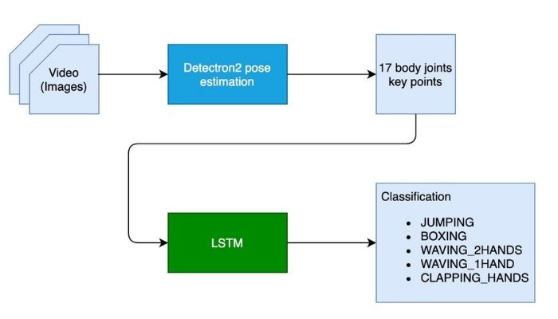

**Hình 1 -** **Kiến trúc tổng quát cho bài toán nhận diện Human Pose.**

Để phân loại một hành động, trước tiên chúng ta cần xác định vị trí các bộ phận cơ thể khác nhau trong mọi khung hình, sau đó phân tích chuyển động của các bộ phận đó theo thời gian.

Bước đầu tiên đạt được bằng cách sử dụng Detectron2, nó xuất ra tư thế của cơ thể (17 Keypoints) sau khi quan sát một khung hình trong video.

Bước thứ hai là phân tích chuyển động của cơ thể theo thời gian và đưa ra dự đoán được thực hiện bằng mạng LSTM [26]. Đầu vào là các Keypoints từ một chuỗi khung được, đầu ra là loại hành động được dự đoán.

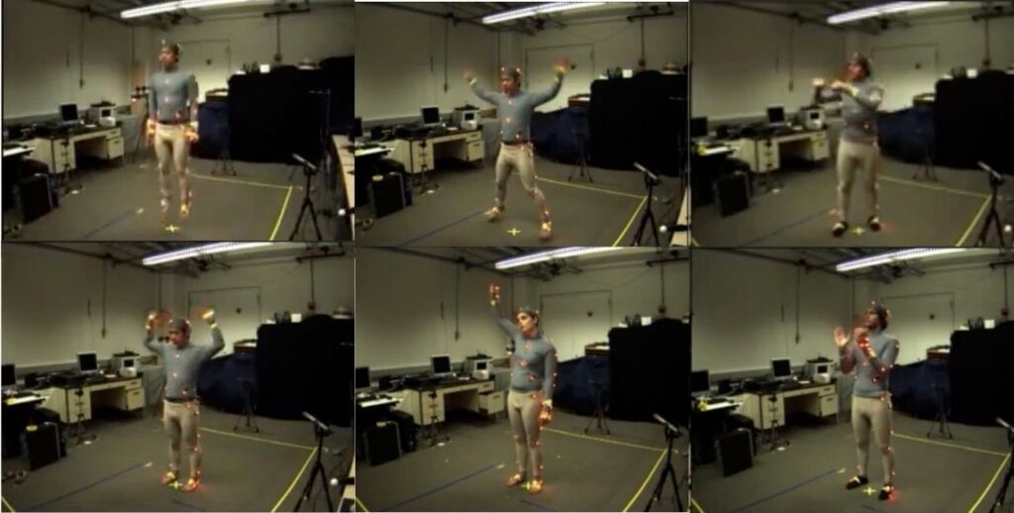

**Hình 2 - Minh họa 6 hành động**

Hình 2 mô tả bao gồm 6 hành động: Nhảy, nhảy dơi hai tay, đánh bóc, hai tay vuông góc, một tay vuông góc, vỗ tay.

**2.2. Xây dựng huấn luyện viên thể hình AI bằng Mediapipe để phân tích Squats (Build an AI Fitness Trainer using Mediapipy to Analyze Squats).**



**Hình 3 - Giao diện hệ thống phân tích Squats**

Giới thiệu cách xây dựng một ứng dụng đơn giản để phân tích squats bằng giải pháp **Pose của MediaPipe**. Các thành phần quan trọng của ứng dụng bao gồm:

- Tính các góc như đường vai-hông, hông-đầu gối và đầu gối-mắt cá chân với các phương thẳng đứng tương ứng của chúng;

-Duy trì các trạng thái khác nhau để hiển thị phản hồi phù hợp và phân biệt giữa squats đúng và sai;

- Tính toán không hoạt động trong thời gian đó các bộ đếm tương ứng được đặt lại.

Ứng dụng giả định rằng người đó nên duy trì góc nhìn tốt của máy ảnh. Nếu một người hoàn toàn quay mặt về phía trước máy ảnh, chúng tôi sẽ hiển thị một thông báo cảnh báo thích hợp.

**3. Mục tiêu đề tài**

**3.1. Mục tiêu chung**

Xây dựng hệ thống “Điều khiển thiết bị IoT với sự giám sát của Trí tuệ nhân tạo”, cụ thể là máy học và Human pose Estimation”. Thông qua hình ảnh tư thế, trạng thái của người trong ảnh. Chúng tôi sẽ xác định đâu là tư thế đứng, tư thế ngồi và cuối cùng là tư thế nằm một các tự động dựa trên máy học. Tiếp theo đối với riêng tư thế nằm chúng tôi tiếp tục phân tích và dự đoán xem người đó đang ngủ hay còn thức. Hơn nữa, chúng tôi tận dụng một thiết bị IoT của hệ sinh thái “Tuya” điều khiển thiết bị điện khi mà người đó đang ngủ. Chúng tôi sẽ thiết kế một giao diện người dùng.

Đề tài được chia ra làm 3 giai đoạn:

1. Xây dựng framework nền tảng sử dụng mô hình AI chỉ với tư thế nằm;

2. Tích hợp và phát triển bộ dữ liệu nhiều góc độ. Phát triển thêm xác định tư thế ngồi đang trong trạng thái ngủ hay thức;

3. Triển khai mô hình ứng dụng với mô hình thực tế ở các ngôi nhà.

Lưu ý, trong đề tài này tôi sẽ tập trung vào giai đoạn một để xây dựng khung nền tảng (fundamental framework). Đây sẽ là khởi đầu cho các nghiên cứu tiếp theo để phát triển và nâng cao độ chính xác của các giải thuật học máy.

**3.2. Mục tiêu chi tiết**

- Thu thập và xử lý hình ảnh các tư thế, cụ thể là đứng, nằm, ngồi.

- Huấn luyện mô hình CNN với 3 tư thế trên.

- Ước tính, dò tìm các điểm dựa theo tư thế người bằng việc sử dụng Mediapipe.

- Tính toán, đưa ra thuật toán, đánh dấu tư thế đó có đang ngủ không.

- Phân tích các tính chất đặc trưng của từng tư thế.

- Tìm hiểu về trí tuệ nhân tạo, các kỹ thuật và công cụ học sâu phục vụ cho việc xây dựng mô hình thị giác máy tính phân loại ảnh và chấm điểm.

- Tìm hiểu các phương pháp huấn luyện, các kỹ thuật tối ưu trong quá trình huấn luyện nhằm tăng tính chính xác cho mô hình.

- Xây dựng mô hình thị giác máy tính xác định trạng thái con người có đang ngủ không.

- Đề xuất Framework chung.

## 4. Phạm vi nghiên cứu

**4.1. Đối tượng nghiên cứu**

- Sinh viên đại học

- Tập trung xác định trạng thái ngủ hay chưa ngủ chủ yếu vào duy nhất tư thế nằm

- Phân lớp theo các tư thế đứng, nằm, ngồi

**4.2. Phạm vi nghiên cứu**

- Chúng tôi tập trung vào phân lớp 3 tư thế đứng, nằm, ngồi.[23]

- Thực hiện cài đặt trên Camera 2D.

- Tính toán điểm số với toạ độ cố định của camera để đảm bảo quan sát các cử chỉ của đối tượng (sinh viên). Cụ thể, cung cấp một vị trí cố định cho camera với góc nghiêng 120- 135o từ trên xuống, ở khoảng cách từ camera đến đối tượng là 3 mét để lấy toàn bộ cơ thể người một cách bao quát nhất.

- Cho phép phân loại tư thế, khi tư thế là nằm (cụ thể là nằm ngửa) xác định trạng thái ngủ hay thức của 01 người trên khung camera tại cùng thời điểm.

- Chỉ thực hiện việc tắt đèn trên thiết bị Tuya khi người trong khung camera được xác định là tư thế nằm ngửa và đang trong trạng thái ngủ.

- Cho phép thực hiện offline (sử dụng video) và online (sử dụng webcam/camera thu hình trực tiếp).

## 5. Phương pháp nghiên cứu

Chúng tôi tập trung chủ yếu vào 02 phương pháp chính: nghiên cứu tài liệu và thực nghiệm. Tuy nhiên, để đảm bảo kiến thức không sai sót trong quá trình nghiên cứu, chúng tôi đã thực hiện lấy ý kiến của nhiều người khi ở đang trong trạng thái ngủ.

**5.1. Phương pháp nghiên cứu tài liệu**

Khảo sát các phương pháp giải quyết bài toán có liên quan đến đề tài nghiên cứu về Hỗ trợ giảng dạy môn Giáo dục thể chất với máy học và Human pose Estimation. Cụ thể, chúng tôi tập trung chủ yếu với bao gồm 02 phần chính: kiến thức được tổng hợp lại khi tham khảo ý kiến của nhiều người và kiến thức trí tuệ nhân tạo để xây dựng mô hình.

***- Kiến thức tổng hợp được từ nhiều người:*** tham khảo các ý kiến chung được cho rằng là phổ biến khi 1 người đang xem tivi mà ngủ quên sẽ có những đặc điểm như thế nào.

***- Kiến thức Trí tuệ nhân tạo:*** các kiến trúc mạng nơron CNN để ứng dụng trong việc phát hiện động tác bằng các mô hình: LeNet-5, MobileNets, Densenet121, InceptionV3. Từ đó, nhận xét, đánh giá, so sánh các phương pháp nhằm lựa chọn cách tiếp cận thích hợp, tiếp đến sẽ tạo dữ liệu để huấn luyện trạng thái ngủ hay thức khi mô hình xác định là tư thế nằm qua các kiến thức tìm hiểu liên quan đến thư viện OpenCV, thư viện Tensorflow, Mediapipe, Numpy, Keras, Scikit-learn lập trình Python, Tkinter và những thư viện khác liên quan. Tìm hiểu phương pháp huấn luyện mô hình, tối ưu trong quá trình huấn luyện và các phương pháp đánh giá mô hình.

**5.2. Phương pháp thực nghiệm**

Xây dựng bộ dữ liệu dùng để huấn luyện mô hình xác định 3 tư thế, bằng cách thu thập dữ liệu hình ảnh bằng cách quay video (recording video) 3 tư thế (đứng, nằm, ngồi) với điện thoại cá nhân (Iphone 11).

Xây dựng mô hình xác định trạng thái ngủ hay thức của tư thế nằm bằng cách: tạo dữ liệu huấn liệu sử dụng dữ liệu quay được ở trên kết hợp thư viện Mediapipe để detection 4 điểm (cổ tay trái, cổ tay phải, đầu gối trái, đầu gối phải) của con người rồi tính khoảng cách 4 điểm này cứ sau 5 frame ảnh, nếu khoảng cách của 1 trong 4 điểm vượt ra ngưỡng được đặt ban đầu thì sẽ gán nhãn 0 (thức), ngược lại gán nhãn 1 (ngủ). Sau khi gán nhãn hoàn thành, sẽ sử dụng bộ dữ liệu vừa gán nhãn đi huấn luyện mô hình xác định trạng thái. Cài đặt môi trường huấn luyện, tinh chỉnh các tham số, kỹ thuật để nâng cao kết quả của mô hình đề xuất. Nhận xét đánh giá mô hình dựa vào các tiêu chí cụ thể như độ chính xác, hiệu suất huấn luyện, tốc độ thực thi, thời gian xử lý việc huấn luyện. Chạy thực nghiệm trên giao diện Tkinter để phát hiện tư thế gì? Trên những hình ảnh mới từ video quay được qua điện thoại cá nhân và từ camera ngoài thực tế và ghi nhận kết quả lên giao diện. Ngoài ra sau khi mô hình đã xác định trạng thái ngủ của đối tượng thì thiết bị Tuya sẽ nhận tín hiệu và sẽ tắt thiết bị điện.

**5.3. Phương pháp lấy ý kiến**

Để đảm bảo cho tính đúng đắn của kết quả nghiên cứu về mặt kiến thức chuyên môn ít sai sót nhất có thể. Chúng tôi đã sử dụng phương pháp lấy ý kiến của nhiều người. Cụ thể, chúng tôi đã liên hệ với 03 sinh viên và 01 giảng viên hướng dẫn luận văn(Tiến sĩ Mã Trường Thành). Chúng tôi đã thực hiện một khảo sát nhỏ là “khi ngủ các bộ phận nào trên cơ thể sẽ có khả năng di chuyển sang nhiều chỗ mà dễ dàng phát hiện”. Bài khảo sát này sẽ được thực hiện trên 33 điểm tương ứng với thư viện Mediapipe sẽ được trình bày ở phần bên dưới và các điểm này được đánh giá theo thang điểm 0 – 5 trên 33 điểm đó theo tần suất mà bộ phận đó có khả năng di chuyển nhiều. Chúng tôi sẽ thực hiện tính tổng cho từng điểm mà các bạn và thầy đánh giá theo thang điểm, riêng ý kiến của thầy là hệ số 2. Từ đó chúng tôi thống kê lại như bảng sau



**Hình 4 - Bảng thống kê tham khảo ý kiến**

Sau khi thống kê lại chúng tôi nhận thấy được có 4 điểm trên 10 và cũng là điểm lớn nhất được các bạn và thầy đánh giá. Chúng tôi quyết định sẽ lấy 4 điểm này áp dụng cho bài toán để có thể phát hiện được 1 người có đang trong trạng thái ngủ hay không.

## 6. Kết quả đạt được

Đề tài đã vận dụng các thuật toán trí tuệ nhân tạo vào thực tế. Cụ thể, xây dựng một hệ thống “Điều khiển thiết bị IoT với sự giám sát của Trí tuệ nhân tạo”. Những đóng góp chính như sau:

- Tập dữ liệu gồm 3 tư thế đứng nằm ngồi;

- Tập dữ liệu gồm 2 trạng thái của tư thế nằm là ngủ và thức;

- Xây dựng mô hình CNN với những kiến trúc hiện nay, LeNet-5 CNN with Keras phân loại các tư thế độ chính xác cao;

- Xây dựng được giải thuật xác định trạng thái ngủ hay thức khi kết hợp với Mediapipe;

- Xây dựng mô hình SMV phân lớp trạng thái ngủ hay thức để so sánh với giải thuật xác định thủ công thông qua ngưỡng;

- Kết nối với thiết bị IoT (Tuya) để điều khiển thiết bị khi nhận thấy đối tượng đang ở trạng thái ngủ;

- Xây dựng giao diện người dùng.

## 7. Bố cục luận văn

Nội dung của quyển luận văn gồm các phần sau đây:

**Phần giới thiệu**

Phần này trình bày các vấn đề phát sinh và lịch sử giải quyết vấn đề của đề tài, mục tiêu đề tài, những nghiên cứu được thực hiện trong lúc thực hiện đề tài.

**Phần nội dung**

Phần này trình bày chi tiết bài toán, thiết kế và cài đặt hệ thống, đồng thời nêu lên quy trình kiểm thử, đánh giá phần mềm. Bao gồm các phần:

**Chương 1**: Mô tả bài toán.

**Chương 2**: Thiết kế, cài đặt giải thuật, trình bày các bước xây dựng hệ thống và kết nối với IoT

**Chương 3**: Kiểm thử hệ thống và đánh giá độ chính xác, tốc độ của hệ thống.

**Phần kết luận**

Phần này trình bày kết quả đạt được của đề tài cũng như những hạn chế mà đề tài chưa thực hiện được, ngoài ra cũng đưa ra hướng phát triển sau này.

# PHẦN NỘI DUNG

# CHƯƠNG 1

# MÔ TẢ BÀI TOÁN

## 1.1. Mô tả chi tiết bài toán

Đề tài: **“DATM: điều khiển thiết bị IoT với sự giám sát của Trí tuệ nhân tạo”** được nghiên cứu nhằm đáp ứng lãng phí điện khi không sử dụng, hệ thống DATM được xử lí khi hình ảnh đọc từ camera / video làm đầu vào. Đầu tiên sẽ được xử lí qua mô hình xác nhận là “người”. Tiếp theo sẽ được thông qua mô hình phân lớp 3 tư thế đứng, nằm, ngồi. Khi tư thế được xác định là nằm sẽ tiếp tục sử dụng hình ảnh này làm đầu vào cho mô hình tiếp theo để xác định chủ thể người trong ảnh có đang trong trạng thái ngủ không. Nếu chủ thể người đang ngủ kết quả sẽ được phản hồi về và máy tính ra tín hiệu tắt thiết bị điện khi chủ thể đã ngủ không còn sử dụng điện, ngược lại các thiết bị điện sẽ được giữ nguyên.

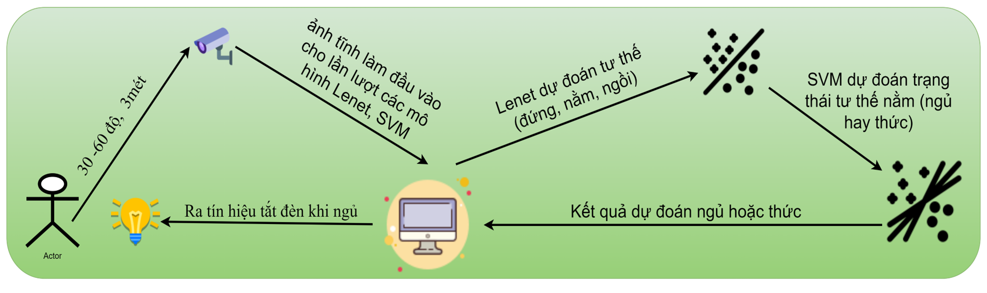

**Hình 5 - Mô tả hoạt động hệ thống**

Hình trên cho ta thấy được máy quay sẽ cách chủ thể khoảng 3 mét, máy được đặt phía bên phải lệch góc 30-600 để giúp hệ thống có thể quan sát, và lấy được chủ thể người một cách bao quát và toàn diện nhất.

## 1.2. Vấn đề và giải pháp liên quan đến bài toán

Để thực hiện bài toán trên tôi đã sử dụng một số mô hình máy học, thư viện hỗ trợ.

### 1.2.1. Các tư thế ngủ quên thông thường

Ngủ quên hay được diễn đạt một cách thông thường khi con người đã rơi vào trạng thái ngủ khá lâu nhưng họ lại không biết mình đã ngủ từ khi nào. Con người sẽ hay ngủ quên khi đang làm việc nhưng quá mệt mỏi hoặc chẳng hạn khi đang xem điện thoại, ngoài ra việc ngủ quên khi xem tivi cũng là một trường hợp phổ biến có thể nói đến họ rơi vào giấc ngủ khi nào mà bản thân họ cũng không hề biết khi đang thoải mái với tư thế nằm để thư giãn. Sau đây là các tư thế nằm ngủ quên phổ biến

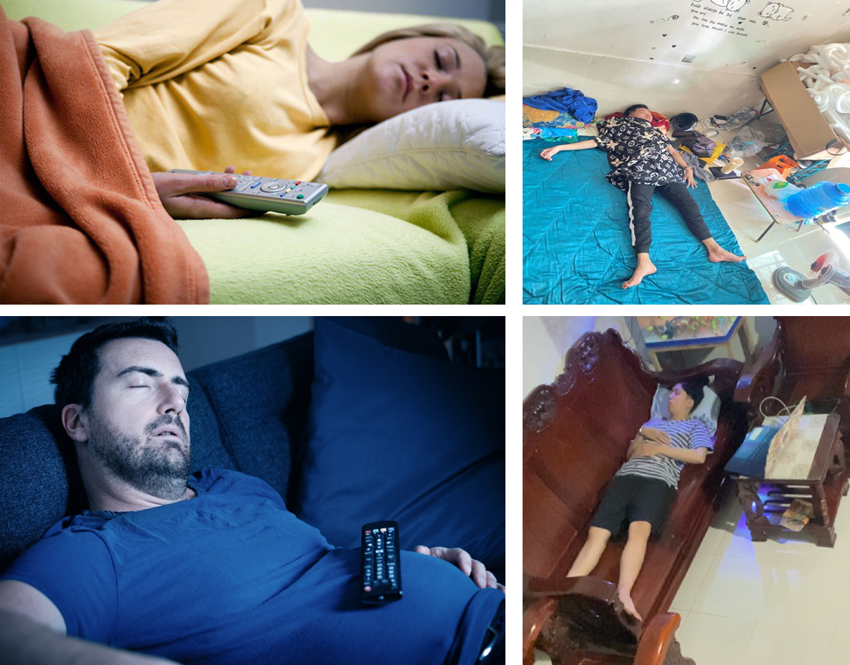

**Hình 6 - Các tư thế ngủ quên**

Nhìn chung hình 1.2 cho ta thấy được các tư thế nằm khi mà con người ta rơi vào trạng thái ngủ quên thì các cử chỉ như tay chân các bộ phận khác sẽ bất động trong thời gian dài hoặc chỉ cử động nhưng rất ít và rồi sẽ bất động tại vị trí mới đó. Từ nhận xét trên chúng tôi nhận thấy được rằng khi thức con người sẽ hay cử động các bộ phận như là cổ tay và đầu gối chân để có thể vận động, nên chúng tôi quyết định sẽ tập trung vào 4 bộ phận đó để xác định một người có đang trong trạng thái ngủ hay không. Để vận dụng Trí tuệ nhân tạo cho bài toán này, chúng tôi đã đề xuất vận dụng mô hình máy học để thực hiện phân lớp cho 2 trạng thái ngủ và thức. Phần kế tiếp chúng tôi sẽ trình bày ngắn gọn về máy học.

### 1.2.2. Mạng nơ-ron

**1.2.2.1. Mạng nơ-ron nhân tạo**

Mạng nơ-ron nhân tạo [8] (Artificial Neural Network- ANN) là mô hình xử lý thông tin được mô phỏng dựa trên hoạt động của hệ thần kinh sinh vật. Một mạng nơron bao gồm nhiều nơ-ron được liên kết với nhau theo kiến trúc dạng đồ thị. Thông tin di chuyển vào một nơ-ron gọi là đầu vào của nơ-ron, sau khi được tính toán xử lý, thông tin đầu ra của một nơ-ron sẽ tiếp tục làm đầu vào của một nơ-ron khác.

Cấu trúc chung của một mạng nơ-ron nhân tạo gồm 3 thành phần tầng đầu vào (Input Layer), tầng ẩn (Hidden Layer) và tầng đầu ra (Output Layer), có thể có 1 hoặc nhiều tầng ẩn. Tầng ẩn gồm các nơ-ron trung gian nhận dữ liệu đầu vào từ các nơ-ron ở tầng trước đó và chuyển đổi các đầu vào này thành đầu ra cho các tầng xử lý tiếp theo.

**1.2.2.2. Mạng nơ-ron tích chập**

Mạng nơ-ron tích chập được phát triển từ ý tưởng ban đầu lấy cảm hứng từ cách hoạt động của mắt người, chia nhỏ hình ảnh thành các chập chia cho các nơ-ron xử lý. Năm 1998, Mạng Nơ-ron tích chập được giới thiệu bởi Bengio, Le Cun, Bottou và Haffner. Mô hình đầu tiên của họ được gọi tên là LeNet-5 [24].

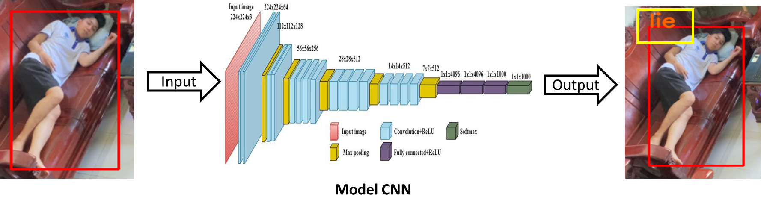

**Hình 7 - Minh họa cấu trúc của một mạng nơ ron nhân tạo**

Cấu trúc chung của một mạng nơ-ron nhân tạo được minh họa trong Hình 1.4 Mạng nơ-ron tích chập cũng là một mạng nơ-ron, cấu trúc của một mạng nơ-ron tích chập bao gồm tầng đầu vào, các tầng ẩn và các tầng phân lớp để cho kết quả đầu ra. Các tầng ẩn dùng để rút trích đặc trưng ảnh, các tầng ẩn là một loạt các phép tích chập (convolution) và hợp nhất (pooling) để phát hiện đặc trưng trong ảnh đầu vào.

**1.2.2.3. Kiến trúc LeNet-5 CNN**

Kiến trúc CNN của LeNet-5 [13][25] được tạo thành từ 7 lớp. Thành phần lớp bao gồm 3 lớp tích chập, 2 lớp lấy mẫu con và 2 lớp được kết nối đầy đủ.

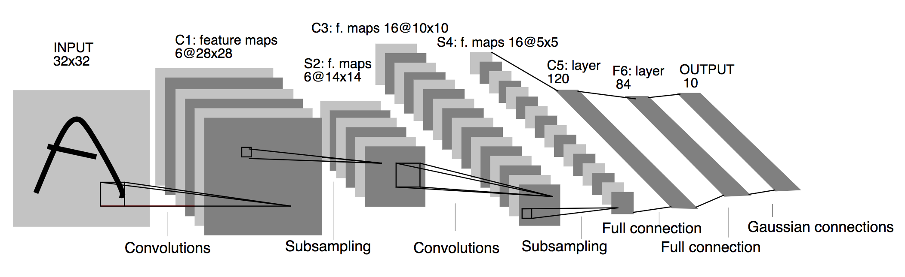

**Hình 8 - Sơ đồ trên mô tả về kiến ​​trúc LeNet-5**

Lớp đầu tiên là lớp đầu vào - đây thường không được coi là một lớp của mạng vì không có gì được học trong lớp này. Lớp đầu vào được xây dựng để có kích thước 32x32 và đây là kích thước của hình ảnh được chuyển vào lớp tiếp theo. Những người đã thuộc về tập dữ liệu MNIST sẽ biết rằng hình ảnh tập tin MNIST có kích thước 28x28. Đểkích thước hình ảnh MNIST đáp ứng các yêu cầu của lớp đầu vào, hình ảnh 28x28 được đệm.

Các hình ảnh thang độ xám được sử dụng trong bài báo nghiên cứu có các giá trị pixel được chuẩn hóa từ 0 đến 255, thành các giá trị trong khoảng 0, 1 đến 1, 175. Lý do chuẩn hóa là để chắc chắn rằng lô ảnh có giá trị trung bình bằng 0 và độ lệch chuẩn bằng 1, lợi ích của công việc này là giảm thời gian đào tạo.

**1.2.3. SVM (Support vector machines)**

**Support vector machines** (SVM) [17][6] là một tập hợp các phương pháp học có giám sát được sử dụng để [phân loại](https://scikit-learn.org/stable/modules/svm.html#svm-classification), [hồi quy](https://scikit-learn.org/stable/modules/svm.html#svm-regression) và [phát hiện giá trị ngoại lệ](https://scikit-learn.org/stable/modules/svm.html#svm-outlier-detection).

**Ưu điểm của SVM**

- Hiệu quả trong không gian chiều cao;

- Vẫn hiệu quả trong trường hợp số chiều lớn hơn số mẫu;

- Sử dụng một tập hợp con các điểm đào tạo trong chức năng quyết định do đó nó cũng hiệu quả về bộ nhớ;

- Linh hoạt: [các chức năng Kernel](https://scikit-learn.org/stable/modules/svm.html#svm-kernels) khác nhau có thể được chỉ định cho chức năng quyết định. Các hạt nhân thông thường được cung cấp, nhưng cũng có thể chỉ định các hạt nhân tùy chỉnh.

**Nhược điểm của SVM**

- Nếu số lượng tính năng lớn hơn nhiều so với số lượng mẫu, tránh quá khớp trong việc chọn [các hàm Kernel](https://scikit-learn.org/stable/modules/svm.html#svm-kernels) và thuật ngữ chính quy hóa là rất quan trọng;

- Các SVM không trực tiếp cung cấp các ước tính xác suất, chúng được tính toán bằng cách sử dụng xác thực chéo năm lần đắt tiền.

Các SVM trong scikit-learning hỗ trợ cả vectơ mẫu dày đặc và thưa thớt làm đầu vào. Tuy nhiên, để sử dụng SVM để đưa ra dự đoán cho dữ liệu thưa thớt, nó phải phù hợp với dữ liệu đó.

**Phân loại SVM**

[SVC](https://scikit-learn.org/stable/modules/generated/sklearn.svm.SVC.html#sklearn.svm.SVC) và [NuSVC](https://scikit-learn.org/stable/modules/generated/sklearn.svm.NuSVC.html#sklearn.svm.NuSVC) là [LinearSVC](https://scikit-learn.org/stable/modules/generated/sklearn.svm.LinearSVC.html#sklearn.svm.LinearSVC) các lớp có khả năng thực hiện phân loại nhị phân và đa lớp trên tập dữ liệu.

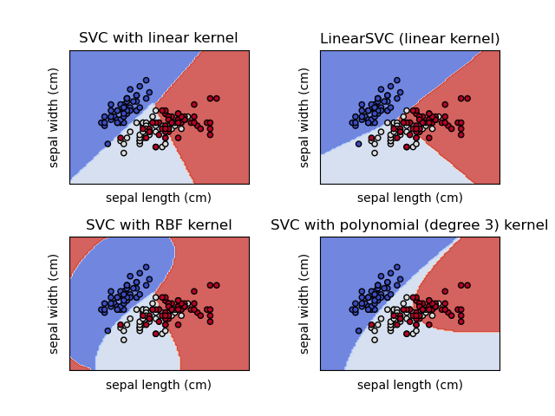

**Hình 9 - Thực hiện phân loại nhị phân và đa lớp trên tập dữ liệu**

[SVC](https://scikit-learn.org/stable/modules/generated/sklearn.svm.SVC.html#sklearn.svm.SVC) và [NuSVC](https://scikit-learn.org/stable/modules/generated/sklearn.svm.NuSVC.html#sklearn.svm.NuSVC) là các phương pháp tương tự, nhưng chấp nhận các bộ tham số hơi khác nhau và có các công thức toán học khác nhau. Mặt khác, [LinearSVC](https://scikit-learn.org/stable/modules/generated/sklearn.svm.LinearSVC.html#sklearn.svm.LinearSVC) là một triển khai khác của Phân loại vectơ hỗ trợ cho trường hợp hạt nhân tuyến tính.

**1.2.4. KNN (K-nearest neighbor)**

K-nearest neighbor [12] là một trong những thuật toán supervised-learning đơn giản nhất trong machine learning. Khi training, thuật toán này không học một điều gì từ dữ liệu training, mọi tính toán được thực hiện khi nó cần dự đoán kết quả của dữ liệu mới. K-nearest neighbor có thể áp dụng được vào cả hai loại của bài toán Supervised learning là classificaion và regression.

Trong bài toán classification, label của một điểm dữ liệu mới được suy ra trực tiếp từ K điểm dữ liệu gần nhất trong training set. label của một test data có thể được quyết định giữa các điểm gần nhất, hoặc nó có thể được suy ra bằng cách đánh trọng số khác nhau cho mỗi trong các điểm gần nhất đó rồi suy ra label.

Trong bài toán regresssion, đầu ra của một điểm dữ liệu sẽ bằng chính đầu ra của điểm dữ liệu đã biết gần nhất hoặc là trung bình có trọng số của đầu ra của những điểm gần nhất, hoặc bằng một mối quan hệ dựa trên khoảng cách tới các điểm gần nhất đó.

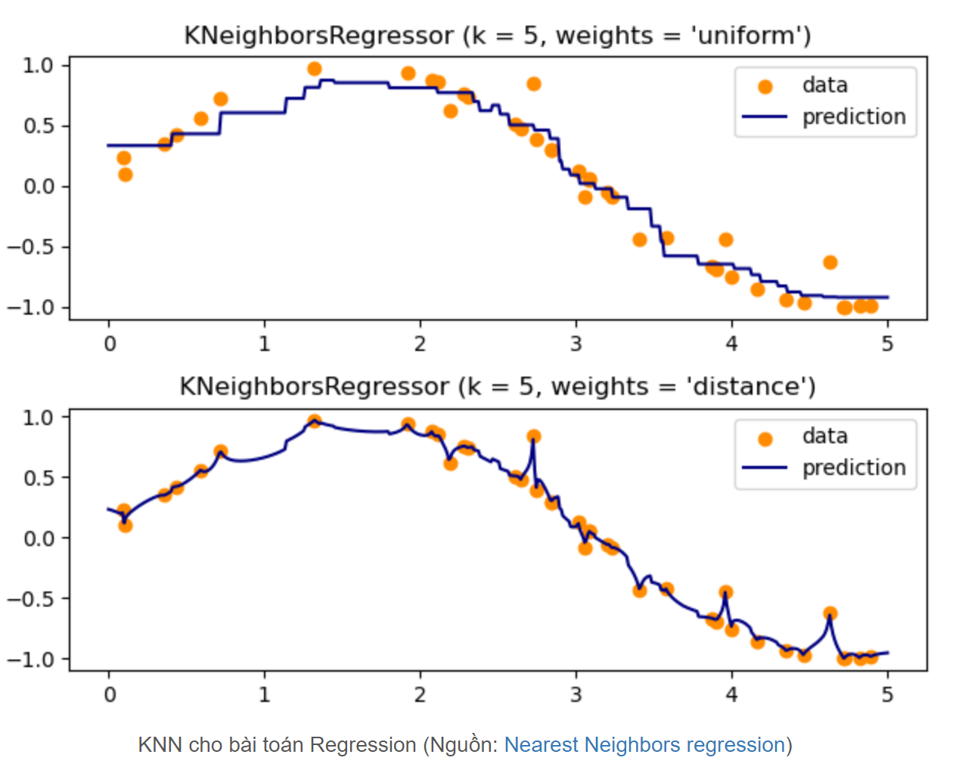

**Hình 10 - KNN cho bài toán regression**

**Ưu điểm của KNN**

- Độ phức tạp tính toán của quá trình training là bằng 0;

- Việc dự đoán kết quả của dữ liệu mới rất đơn giản;

- Không cần giả sử gì về phân phối của các class;

**Nhược điểm của KNN**

- KNN rất nhạy cảm với nhiễu khi K nhỏ;

- Như đã nói, KNN là một thuật toán mà mọi tính toán đều nằm ở khâu test. Trong đó việc tính khoảng cách tới từng điểm dữ liệu trong training set sẽ tốn rất nhiều thời gian, đặc biệt là với các cơ sở dữ liệu có số chiều lớn và có nhiều điểm dữ liệu. Với K càng lớn thì độ phức tạp cũng sẽ tăng lên. Ngoài ra, việc lưu toàn bộ dữ liệu trong bộ nhớ cũng ảnh hưởng tới hiệu năng của KNN.

### 1.2.5. Human Pose Estimation

Human pose estimation (HPE) [27] là tác vụ thị giác máy tính nhằm biểu diễn tư thế của một người ở định dạng đồ họa. Một mô hình pose estimation có nhiệm vụ xác định và phân biệt các khớp của cơ thể người, liên kết giữa các keypoint được gọi là pairs. Khi kết nối keypoints và pairs ta thu được một sơ đồ giống khung xương cơ thể người và bài toán xác định nhiều skeleton trong 1 khung ảnh còn được gọi là Multi - person pose estimation. Dựa trên độ tin cậy và so sánh giữa các giải thuật, chúng tôi quyết định lựa chọn Mediapipe.

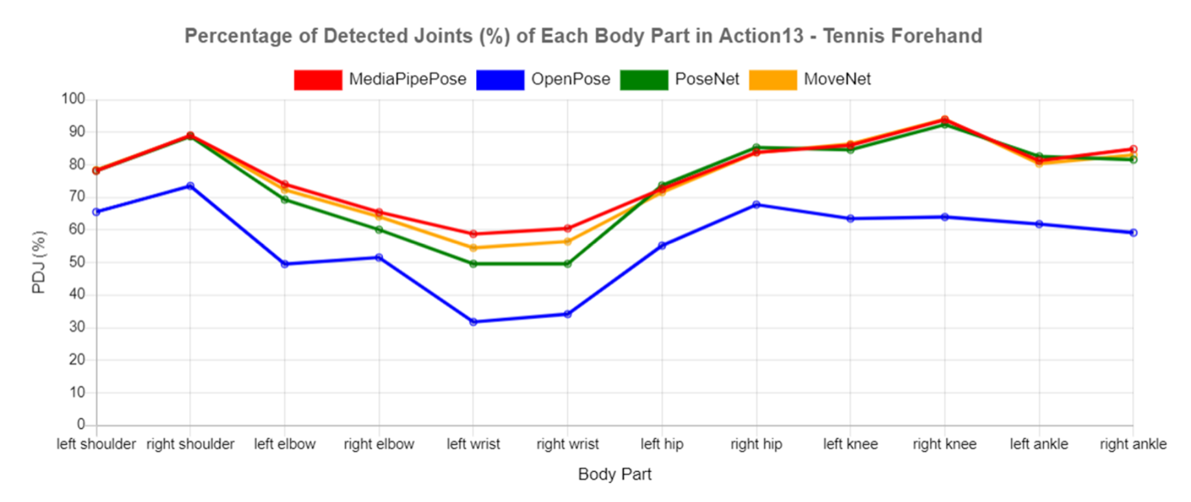

**Hình 11 - Minh họa độ tin cậy và so sánh giữa các giải thuật**

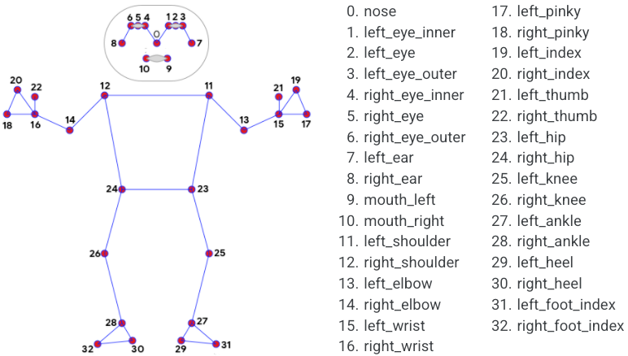

**Hình 12 - Cấu trúc liên kết pose landmarks**

MediaPipe Pose sẽ thực hiện dò tìm tư thế của người có liên quan mật thiết với hình ảnh và vẽ tất cả các điểm mốc trong tư thế sẽ được dò tìm trong hình ảnh**.** Nó sử dụng cấu trúc liên kết pose landmarks là siêu tập hợp các điểm chính COCO, pose landmarks hoạt động trong hai giai đoạn – phát hiện và theo dõi.

**1.2.6. Tuya API**

**Tuya là nền tảng IoT (Internet of Things) toàn cầu và là nền tảng tương tác AI lớn nhất trên thế giới. Dựa trên chuẩn công nghệ Tuya, các nhà sản xuất có thể tạo nên các sản phẩm công nghệ IoT và phần mềm điều khiển của mình. Nó cung cấp cho người dùng giải pháp giúp các sản phẩm thông minh có thể làm việc với nhau trên cùng 1 APP chung tạo thành một hệ sinh thái. Trong hệ sinh thái Tuya có rất nhiều thiết bị: điều khiển hồng ngoại từ xa, máy lạnh, công tắc thông minh, bóng đèn, ổ cắm thông minh, các cảm biến nhiệt độ, cảm biến chuyển động, cảm biến khói...**

**Tuya Smart hỗ trợ tất cả các tiêu chuẩn kỹ thuật chủ đạo, như Wi-Fi, Bluetooth, GPRS, Zigbee, vv… Hợp tác với các đối tác phần cứng hàng đầu, Tuya Smart cung cấp cho bạn các sản phẩm đáng tin cậy và được ủy quyền.**

Những tiện ích mà Tuya API mang lại thì chúng tôi có thể tích hợp vào đề tài này để thể hiện rõ sự ứng dụng của trí tuệ nhân tạo vào đời sống như sau:

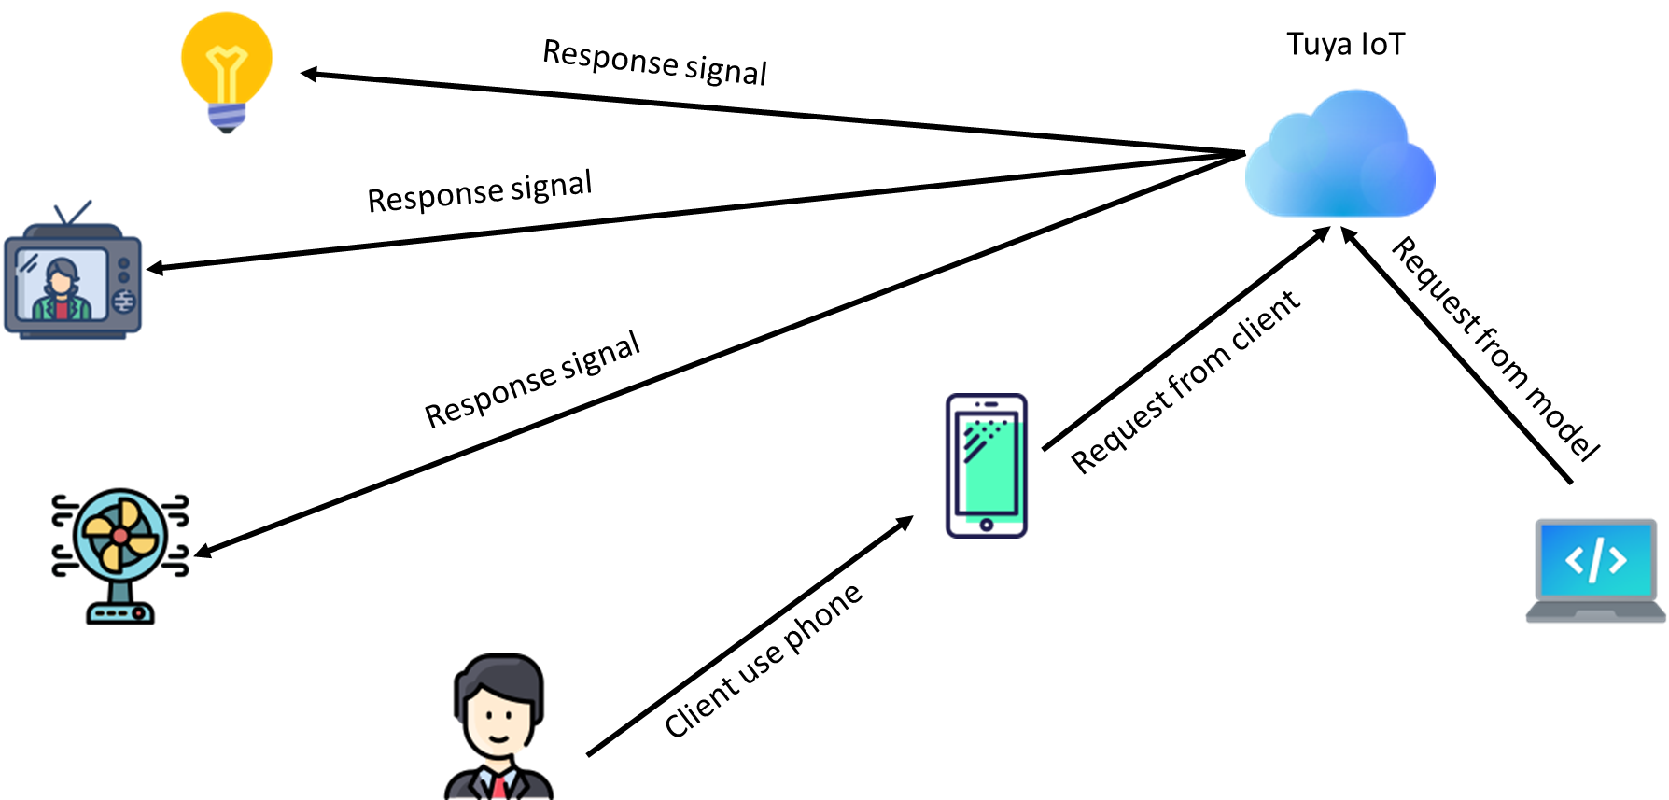

**Hình 13 - Nhận yêu cầu và phản hồi về các thiết bị điện**

- Người dùng có thể sử dụng ứng dụng trên thiết bị di động để điều khiển các thiết bị điện từ xa

- Ngoài ra chúng tôi sẽ sử dụng API này để gửi request khi mô hình xác định người trong video / camera là trong tình trạng ngủ để ra tín hiệu tắt thiết bị điện.

# CHƯƠNG 2

# THIẾT KẾ VÀ CÀI ĐẶT

**2.1. Thiết kế hệ thống**

Thiết kế hệ thống là thiết kế ra các bước thực hiện theo trình tự trước sau để cấu thành nên một hệ thống.

### 2.1.1. Quá trình cài đặt và thực hiện đề tài

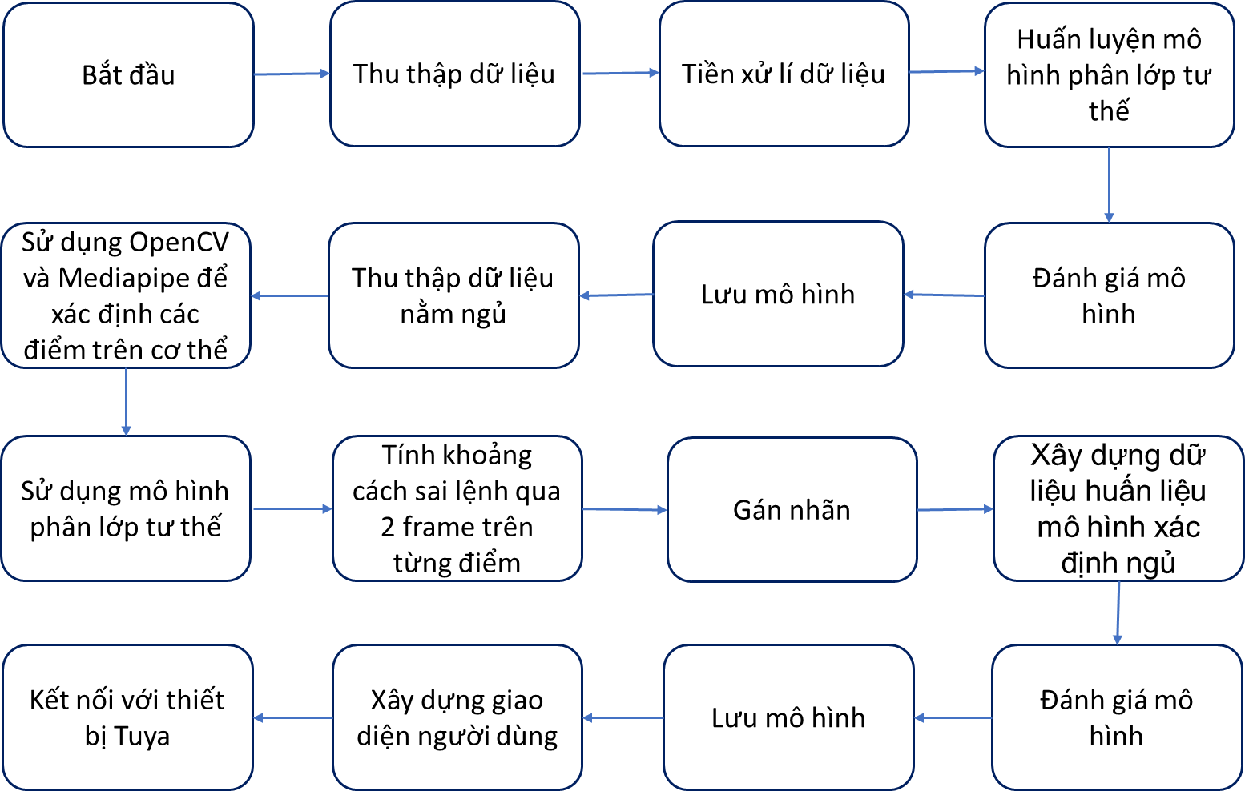

**Hình 14 - Sơ đồ quá trình cài đặt và thực hiện đề tài**

**2.1.2. Thư mục các tư thế**

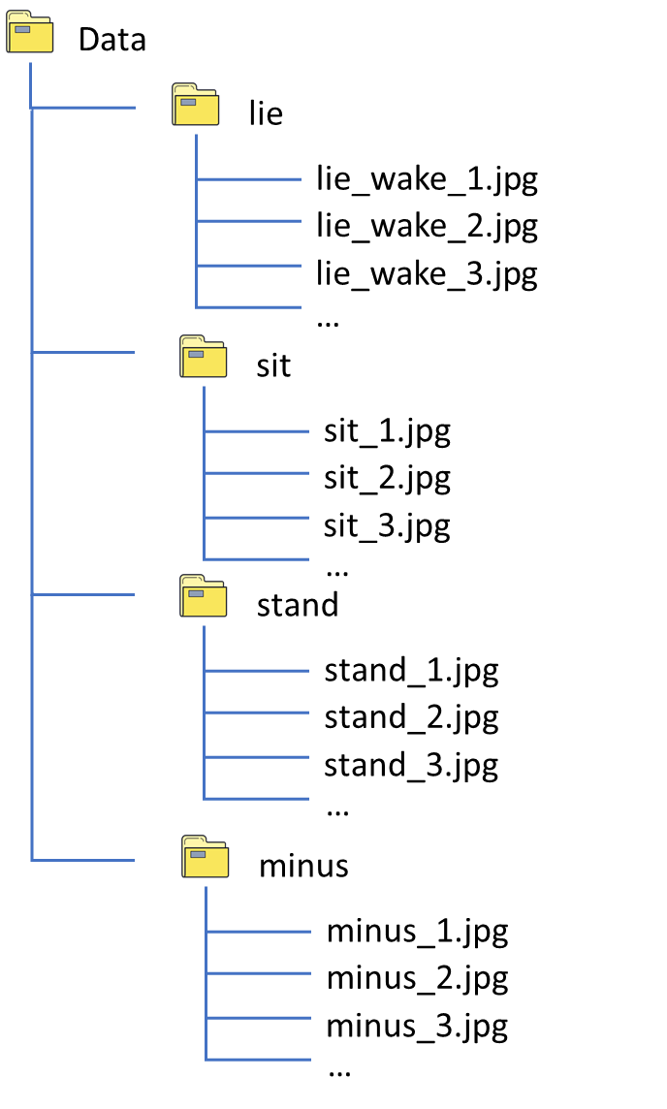

**Hình 15 - Mô tả cây thư mục các tư thế để huấn luyện**

Hình 2.2 bao gồm 3 tư thế và có cả phần bù dùng để huấn luyện mô hình phân lớp tư thế đứng, nằm, ngồi

**2.1.3. Xây dựng mô hình huấn luyện phân lớp tư thế**

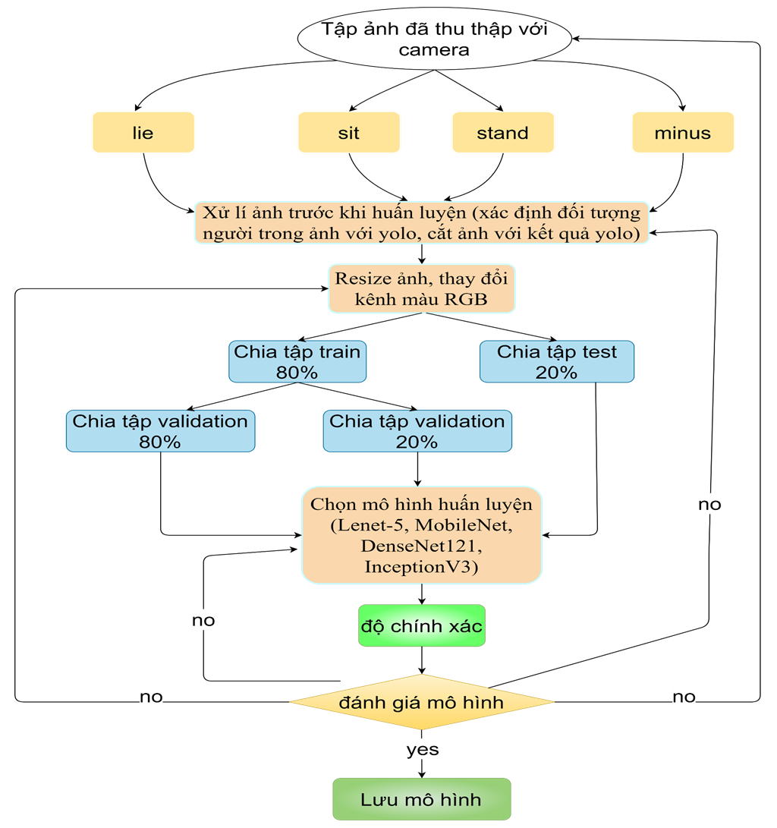

**Hình 16 - Quá Trình huấn luyện mô hình**

Khi nhìn hình 2.3 chúng ta biết được ảnh đầu vào được thu bằng camera, tạo ra 4 thư mục hình ảnh, trải qua quá trình tiền xử lý dữ liệu (cắt ảnh đúng cơ thể người), sau quá trình tiền xử lý xong resize ảnh và kênh RGB, sử dụng 80% đem đi train, 20% đi test, tiếp tục lấy 80% tập train này chia ra 80% tập validation train, 20% validation test chọn mô hình (CNN với 4 kiến trúc: Lenet-5, MobileNet, DenseNet121, InceptionV3), hiển thị độ chính xác mô hình và đánh giá mô hình đúng thì lưu lại mô hình nếu sai chúng ta kiểm tra lại ảnh đầu vào hoặc quá trình tiền xử lý hoặc kích thước ảnh hoặc mô hình cho phù hợp với đề bài.

**2.1.4. Xây dựng mô hình huấn luyện xác định ngủ**

Trước khi huấn luyện mô hình cần xây dựng dữ luyện để huấn luyện mô hình xác định ngủ hay thức của đối tượng người, quá trình xây dụng dữ liệu này sẽ chia thành 2 giai đoạn:

* Giai đoạn 1: sử dụng mô hình phân lớp tư thế vào tập dữ liệu thư mục nằm bao gồm nằm ngủ và nằm thức, Sử dụng thư viện mediapipe để bắt được tọa độ của 4 điểm trên cơ thể
* Giai đoạn 2: xây dựng giải thuật xác định đối tượng người có đang cử động không, nếu có gán nhãn 0 (không ngủ) ngược lại gán nhãn 1 (ngủ)

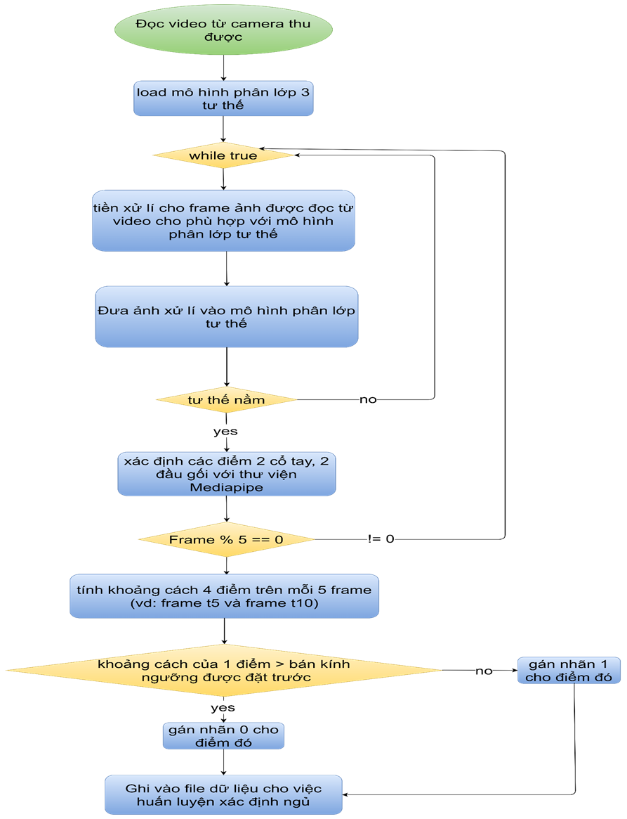

**Hình 17 - Quá trính tạo dữ liệu mới cho mô hình phân lớp ngủ**

Sau khi đã xây dựng được tập dữ liệu với 2 giá trị 0, 1 ở 4 điểm trên cơ thể như sau:

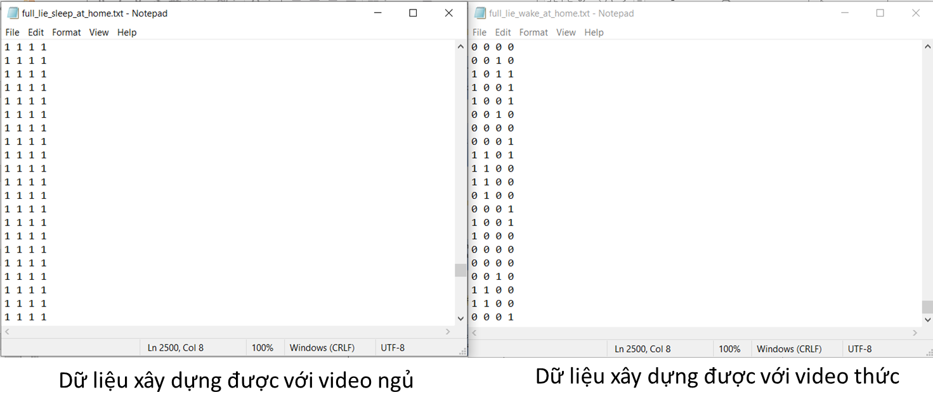

**Hình 18 - Tập dữ liệu sau khi xây dựng**

Từ tập dữ liệu trên nhận thấy được với video ngủ số lượng nhãn 1 sẽ được gán nhiều hơn 0 và ngược lại.

Do 1 dòng dữ liệu trên chỉ được tính khoảng cách sau mỗi 5 frame nên thời gian ngắn này để xác định 1 người có đang trong trạng thái ngủ hay chưa là chưa đủ độ tin cậy. Chúng tôi đã quyết định sẽ thực hiện việc gom các dòng lại theo lần lượt 3 dòng, 4 dòng, 5 dòng cho phù hợp với mong muốn dự đoán với thời gian dài hay ngắn, như vậy nghĩa là cứ 3 dòng sẽ phải qua 15 frame tính toán tương tự với 4 dòng và 5 dòng. Ngoài ra lần lượt 3 dòng, 4 dòng, 5 dòng cũng sẽ tương ứng với 12 đặc trưng, 16 đặc trưng và 20 đặc trưng để dự đoán dựa trên các đặc trưng này. Sau đây là tập dữ liệu đã được gom nhóm lại

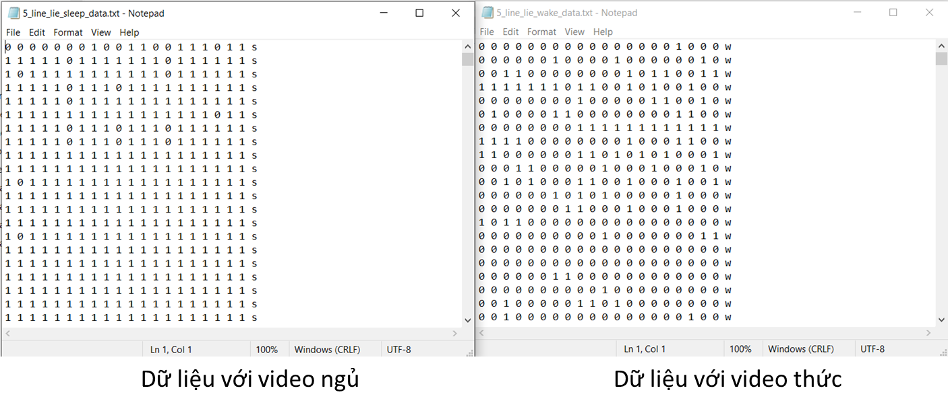

**Hình 19 - Tập dữ liệu đã được gom 5 dòng và được gán nhãn**

Khi đã có đầy đủ tập dữ liệu, việc huấn luyện mô hình dự đoán đối tượng người trong trạng thái ngủ hay không ngủ được thực hiện 1 cách tuần tự như sau:

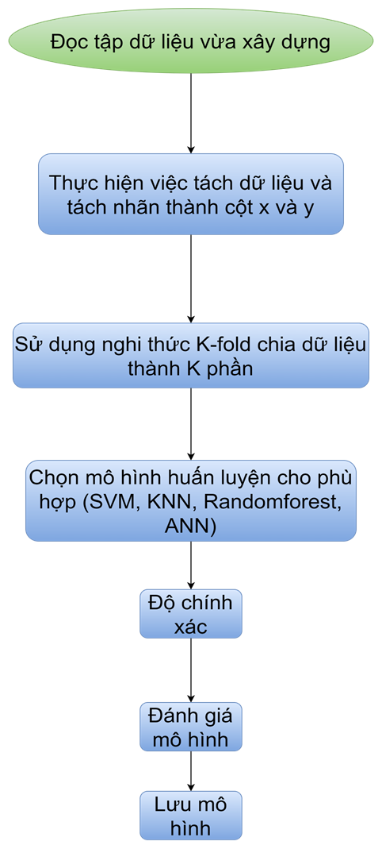

**Hình 20 - Xây dựng mô hình huấn luyện xác định ngủ hay thức**

### 2.1.5. Thiết kế giải thuật xác định ngủ hay thức dựa vào việc tính ngưỡng:

Ngoài phương pháp xác định đối tượng người trong trạng thái ngủ hay không ngủ bằng việc huấn luyện mô hình nói trên chúng tôi còn đưa ra 1 đề xuất đến việc thống kê số lượng đặc trưng của giá trị 0 và 1 trong từng file đã được xây dựng dữ liệu ở trên. Từ đó chúng tôi có thể đưa vào 1 ngưỡng dựa theo thống kế đó và sẽ xác định luôn đối tượng người đó đang trong trạng thái ngủ hay thức mà không cần thông qua việc huấn luyện mô hình.

**2.1.6. Thiết kế giao diện hệ thống.**

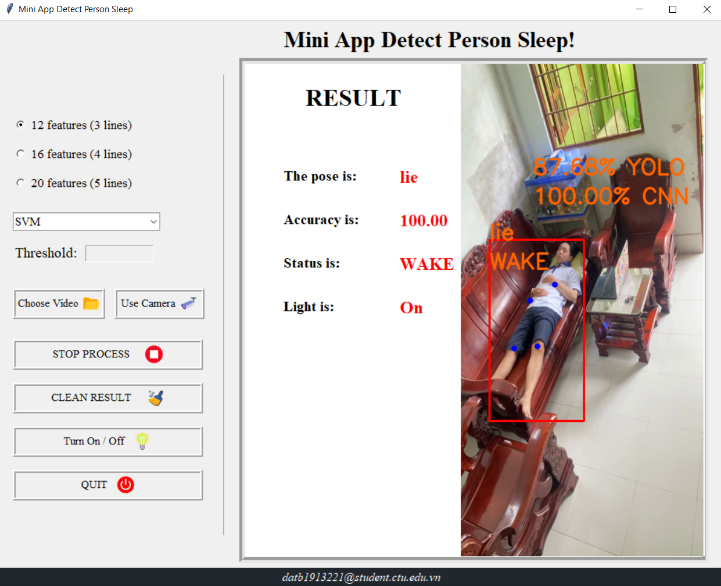

**Hình 21 - Mô tả giao diện hệ thống**

Quan sát hình 20 mô tả giao diện hệ thống chúng ta thấy được thông tin như tên hệ thống, nút button với các chức năng chọn file video, sử dụng camera, làm sách bảng kết quả, thoát chương trình, và bảng kết quả mà đối tượng người đang được dự đoán trong tư thế gì và có đang ngủ hay không.

## 2.2. Mã giả xây dựng bộ đặc trưng và cài đặt hệ thống

**2.2.1 Mã giả xây dựng bộ đặc trưng**

**a. Giải thuật tính khoảng cách cho 2 điểm**

$Function CalcDistance2PointOnFrame$ (t, coordi_f1, coordi_f2):

$d=\sqrt{{\left( {coordi_f1}_{x1}-{coordi_f2}_{x2} \right)}^{2}+{\left( {coordi_f1}_{y1}-{coordi_f2}_{y2}\right)}^{2} }$

If d > t: return 0

return 1

Trong đó:

t là giá trị bán kính ngưỡng, để xác định độ vị trí của điểm đó có ra khỏi bán kính ngưỡng được đưa ra không;

coordi_f1 và coordi _f2 là tọa độ 4 điểm trên cơ thể của 2 frame trước và sau sẽ tính khoảng cách.

**b. Giải thuật trích đặc trưng trên 2 frame ảnh**

$Function ExtractFeatureFrame$ ( points [ ], frame1, frame2):

$$β_{1}=get_coordinates_mediapipe(points, frame1)$$

$$β_{2}=get_coordinates_mediapipe(points, frame2)$$

$$l= CalcDistance2PointOnFrame\left(t, β_{1}, β_{2}\right)$$

return $l$

Trong đó:

points là mảng các điểm [15, 16, 25, 26] sẽ cần lấy tọa độ để tính khoảng cách trên 2 frame;

frame1 và frame2 là 2 frame ảnh sau 1 khoảng thời gian được trích từ video.

**c. Giải thuật trích đặc trưng trên 2 frame trên video**

$Function ExtractFeatureVideo$ ( video, points [ ]):

while video_is_not_empty:

frame1 = get_frame_video(video)

frame2 = get_frame_video(video)

$$β_{1}=get_coordinates_mediapipe(points, frame1)$$

$$β_{2}=get_coordinates_mediapipe(points, frame2)$$

$$l= CalcDistance2PointOnFrame\left(t, β_{1}, β_{2}\right)$$

$$D=D ∪ l$$

return $D$

$$Σ_{r}=\left\{θ \right| θ ⊂D, \left|θ\right|=r^{i}\}$$

Trong đó:

video: là đường dẫn đến video cần trích đặc trưng;

points: là mảng của 4 điểm trên cơ thể [15, 16, 25, 26];

$Σ_{r}$: là toàn bộ các đặc trưng được trích mỗi 5 frame trong video;

Lưu ý: i là giá trị sẽ được thay đổi tùy theo ý muốn, có ý nghĩa gộp 3, 4 hoặc 5 dòng đặc trưng để tăng thời gian cho việc xác định được chính xác hơn.

**Ý tưởng:** Thực hiện việc tính khoảng cách lần lượt 4 điểm [15, 16, 25, 26] của thư viện Mediapipe trên 2 frame, nếu điểm nào vượt ra ngoài bán kính ngưỡng sẽ thực hiện gán 0 và ngược lại gán 1. Việc này sẽ được lặp qua từng frame trên video và khi hết video sẽ thu lại được toàn bộ đặc trưng cho 1 video ngủ hoặc thức đó là $Σ_{r}$. Chúng tôi đã thực hiện trích đặc trưng trên cả 2 video là ngủ và thức. Sau khi có đủ 2 đặc trưng tiếp tực gộp cả 2 đặc trưng này và sẽ sử dụng cho việc huấn luyện mô hình máy học xác định đối tượng người đang ngủ hay thức.

Ngoài ra chúng tôi còn thực hiện đánh giá xác định ngủ hay thức của đối tượng người thông qua đặt ngưỡng.

$Function AssessmentByThreshold$ ( $Σ_{r}$, ratio):

Ypred = 0

T = ratio $Σ_{r}\left[0\right].length$

*

for $ε$ $∈$ $Σ_{r}$:

if ( sum( > = | | T:

Ypred += 1

acc = $\frac{Ypred}{Σ_{r}-1}$

return acc, T

Trong đó:

$Σ_{r}$: là toàn bộ các đặc trưng được trích mỗi 5 frame trong video và đã được gộp nhóm theo 3, 4 hoặc 5 dòng;

ratio: là tỉ lệ phần trăm được truyền vào;

T: là ngưỡng sẽ được tính theo phần trăn ratio mong muốn.

**2.2.2 Mã giả cài đặt hệ thống**

Hệ thống sẽ bao gồm 2 phần chính được thực hiện cụ thể như sau:

**Ý tưởng:** Hệ thống sẽ bắt đầu với 1 frame ảnh được trích từ camera hoặc video, và sẽ được tiền xử lí từng frame mới đọc vào qua Yolov7 để xác định đối tượng người. Đầu tiên frame ảnh sau khi tiền xử lí sẽ được đi qua mô hình máy học nhận dạng tư thế đứng hay nằm hay ngồi. Nếu là tư thế ngồi hoặc đứng sẽ được tiếp tục với frame tiếp theo, ngược lại nếu là tư thế nằm, frame ảnh này sẽ đi qua thư viện Mediapipe để trích các tọa độ 4 điểm chúng tôi quy định trên cơ thể ở frame này. Tiếp theo nếu frame này ở thứ tự mà có thể chia hết cho 5, chúng tôi thực hiện tính khoảng cách giữa 2 frame: hiện tại và trước đó nếu có đủ tọa độ ở 2 frame đây là bước trích đặc trưng. Sau khi trích đặc trưng cho 2 frame chúng tôi cho các đặc trưng này vào mảng và khi mảng này có số lượng = số điểm * số dòng gộp, thì sẽ đưa vào mô hình máy học xác định trạng thái ngủ hay thức. Khi ở trạng thái ngủ chúng tôi sẽ thực hiện gọi TuyaAPI cho việc tắt thiết bị điện, ngược lại sẽ không làm gì. Sau khi xác định được ngủ hay thức chúng tôi làm trống mảng đặc trưng và bắt đầu với các frame tiếp theo.

$Function ProcessDetectSleep(β, quantity_features):$

$\# β :Chế độ thu hình, bao gồm: 0:camera, "path":link video$

# $φ←list(\left[ \right])$*danh sách đặc trưng*

$θ←int$*# thứ tự frame (bắt đầu là 0)*

# $ρ ←list(15, 16, 25, 26)$ danh sách 4 điểm trên cơ thể

# $α←quantity_features$ 4 * số dòng gộp

*while true:*

$ω$ $←$*read_frame($β )$*

$ω$ $←$*preprocessing($ω )$*

$μ$ $←$*predict_pose($ω )$*

*if $μ$ is ‘Lie’:*

$ϑ←ExtractFeatureFrame$*( $ρ$, frame1, frame2)*

$φ ←$*update_list($ϑ )$*

*if len( $φ$) == $α$:*

$τ←predict_sleep_model(φ)$

*if $τ==sleep$:*

*call_tuyaAPI # tắt thiết bị điện*

$φ ← update_list( [ ] )$*# cập nhật danh sách đặc trưng thành rỗng*

## 2.3. Cài đặt giải thuật

Sau khi đã có bản thiết kế xây dựng hệ thống chúng ta tiến hành cài đặt hệ thống.

**2.3.1. Dụng cụ thu thập dữ liệu**

- Chuẩn bị cây quay có chiều cao khoảng 50cm hỗ trợ cố định điện thoại khi ghi hình ảnh;

- Điện thoại để ghi lại hình ảnh động tác làm dữ liệu đầu vào cho phân lớp tư thế;

- Cần có một người thực hiện các tư thế hằng ngày như đứng, nằm , ngồi một cách bình thường;

**2.3.2. Thu thập dữ liệu**

- Các góc độ đặt camera: góc 30 - 600, người tập đứng cách máy khoảng 3m – 3m2, máy quay được đặt bên tay phải người thực hiện và điều kiện ánh sáng tốt không bị trói ánh nắng trực tiếp (ban ngày).

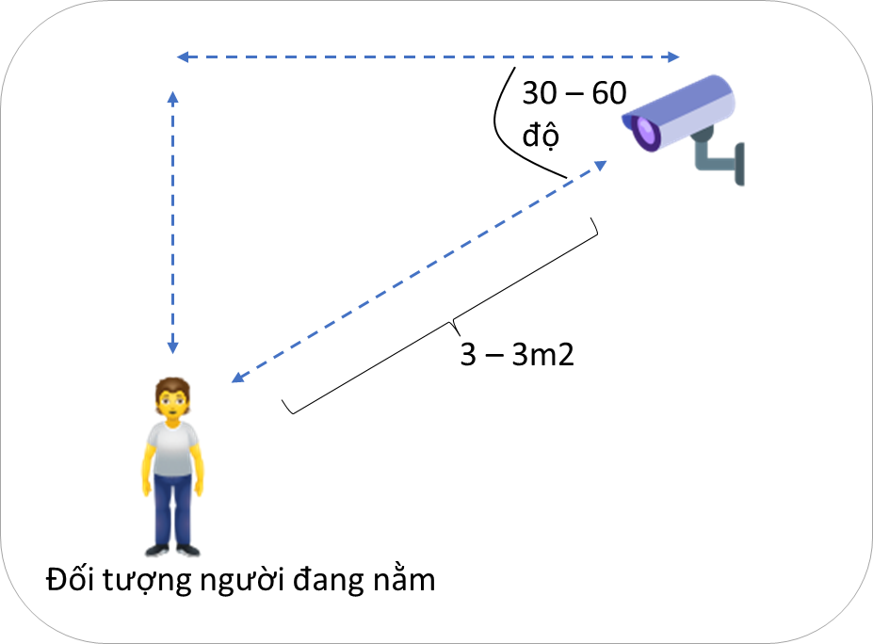

**Hình 22 - Minh họa quá trình thu dữ liệu**

- Quá trình thu thập dữ liệu ghi hình lại bằng những đoạn video từ những bạn hỗ trợ dữ liệu, được quay từ điện thoại mỗi đoạn video có độ dài khoảng 30 – 32 phút đối với 3 tư thế đứng, ngồi, riêng tư thế nằm sẽ chia ra 2 lớp là nằm ngủ và nằm thức với thời lượng 1 video khoảng 30 – 240 phút độ phân giải HD. Vị trí thu hình là nhà tôi, đây là vị trí mà ánh sáng, cũng như không gian thoáng thích hợp cho việc thu thập dữ liệu;

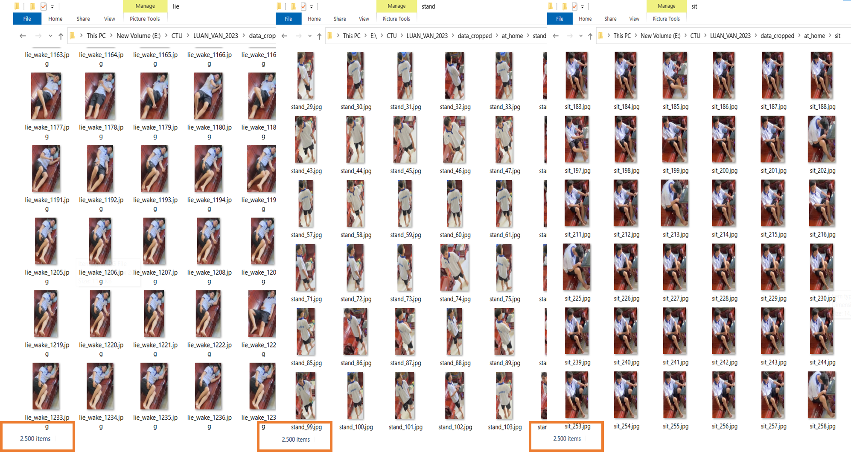

**Hình 23 - Minh họa 3 tư thế đã được crop ra từ video thu được**

Qua hình ảnh 21 cho chúng ta biết được 1 tư thế sẽ có 2500 tấm ảnh được cắt ra với yolov7

**2.3.3. Cắt ảnh và tiền xử lý dữ liệu**

**a. Cắt ảnh**

- Tôi sử dụng thư viện YoloV7 để detection đối tượng (con người);

- Sử dụng thư viện OpenCV2 để đọc video;

- Sau khi detection được con người tôi sử dụng Roi để cắt, 1 frame thì lấy một ảnh với tọa độ khung chứa đối tượng theo thứ tự sau:

*Roi = [Top_Y: Bottom_Y, Top_X:Bottom_X]*

và ghi xuống đúng thư mục động tác.

**b. Tiền xử lý dữ liệu**

Trong bài toán này tôi thực hiện tiền xử lí từng bước như sau

* Do ảnh được thu thập từ điện thoại full HD nên khi đưa vào máy tính các frame ảnh sẽ to, nên tôi thực hiện resize ảnh cho phù hợp
* Ngoài ra ảnh đầu vào sẽ có nhiều vật dụng trong nhà sẽ làm ảnh hướng đến kết quả mô hình, tôi thực hiện detect người sau đó crop đúng vị trí người.
* Riêng đối với mô hình xác định đối tượng người có đang trong trạng thái ngủ không, thì tôi cần sử dụng thư việc Mediapipe đã được trình bày ở phần xây dựng mô hình huấn luyện xác định ngủ ở trên có nội dung xây dựng dữ liệu huấn liệu

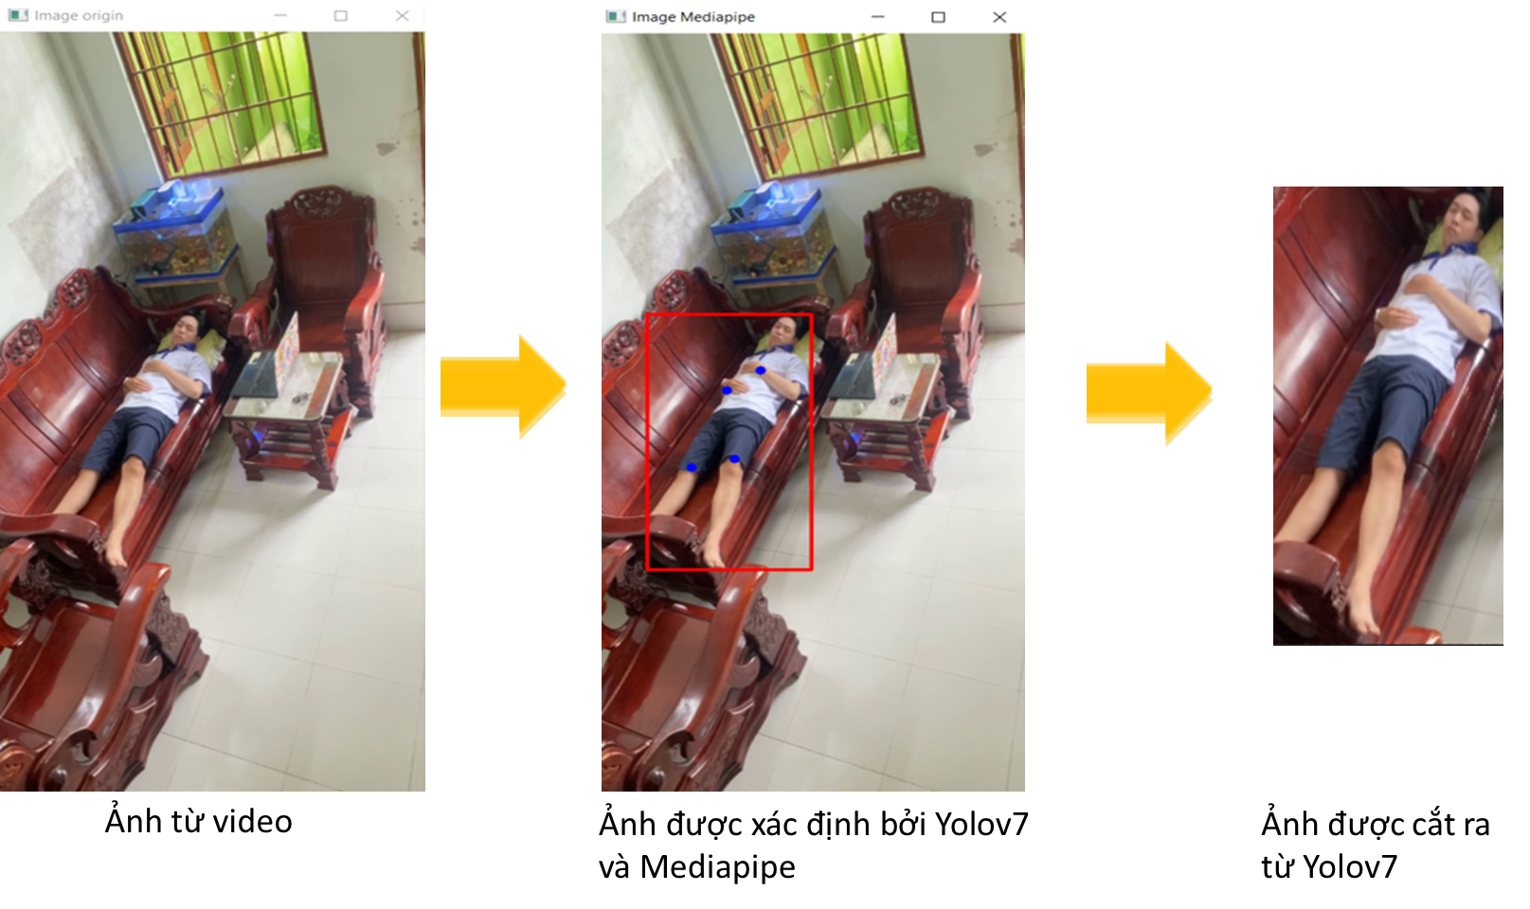

**Hình 24 - Ảnh minh họa cắt và tiền xử lý**

Hình 22 minh họa cho quá trình cắt ảnh và tiền xử lý dữ liệu.

**2.3.4. Phân bổ dữ liệu huấn luyện**



**Hình 25 - Tổng số lượng hình ảnh thu thập**

Kết quả cuối cùng chúng tôi thu thập được mỗi một lớp ảnh cho một tư thế là 2500 ảnh riêng lớp bù là 2600 ảnh. Lưu ý, để đánh giá mô hình, chúng tôi không đưa lớp bù vào thực hiện huấn luyện, chỉ thực hiện huấn luyện trên các nhịp, động tác bắt đầu và kết thúc. Chúng tôi đã lấy lớp “chưa phát hiện động tác” để xây dựng ứng dụng. Hơn nữa, để mô hình tốt và có tính tổng quát, tức là mô tả được dữ liệu cả trong lẫn ngoài tập huấn luyện, chúng tôi phân bổ tập dữ liệu thành 2 tập huấn luyện và tập đánh giá: **80%** cho tập huấn luyện. **20%** cho tập kiểm thử đánh giá. Chúng tôi tiếp tục sử dụng **80%** tập huấn luyện chia thành **80%** cho tập huấn luyện validation và **20%** cho tập kiểm thử validation.

**2.2.5. Xây dựng và huấn luyện mô hình**

**2.2.5.1. Mô hình LeNet-5**

Trong đề tài này, tôi chọn mô hình LeNet-5 làm mô hình nhận dạng chính, được xây dựng đơn giản, không phức tạp. Bởi mô hình này có độ chính xác cao và thời gian kiểm thử nhanh để biết thêm thông tin chi tiết của mô hình xem tiếp chương kế tiếp. Mô hình thiết kế như sao:



**Hình 2. 6 - Mô hình huấn luyện LeNet-5**

**Conv2D**: Biến đổi hình ảnh bằng cách sử dụng 32 bộ lọc mỗi bộ lọc có kích thước 5x5 nhân tích chập với dạng đầu vào dạng 128x128x3, padding = ‘same’, sử dụng chức năng kích hoạt ReLU;

**MaxPooling2D:** Lớp rút gọn, giúp làm giảm các bản đồ đặt trưng, giảm số lượng tham số / tính toán cho các lớp sau, tăng tính ổn định với các biến đổi nhỏ trong đầu vào với kích thước 2;

**Conv2D_1:** Biến đổi hình ảnh từ lớp Conv2D, ở lớp này sử dụng 48 bộ lọc có kích thước 5x5 và vẫn sử dụng , sử dụng padding = ‘valid’, chức năng kích hoạt ReLU;

**MaxPooling2D_1:** Cũng tương tự như MaxPooling2D;

**Flatten:** Làm phẳng dữ liệu đầu vào mà không ảnh hưởng đến kích thước, đầu ra làm phẳng này được chuyển đến lớp kế tiếp;

**Dense:** Là lớp ẩn trong mạng Neuron, bao gồm 256 đơn vị và sử dụng chức năng kích hoạt ReLU;

**Dense_1:** Là lớp ẩn trong mạng Neuron, bao gồm 84 đơn vị và sử dụng chức năng kích hoạt ReLU;

Cuối cùng là lớp đầu ra (output) sử dụng hàm kích hoạt **softmax** để mô hình dự đoán cho các lớp đầu ra.

Như vậy chúng ta đã xây dựng xong mô hình LeNet-5. Tiếp theo cần tổng hợp lại mô hình với các tham số tự thiết kế như sau: learning rate=0,001 (tốc độ học), epochs = 15, batch_size = 24, sử dụng thuật toán tối ưu Adam() có sẵn của keras, theo Kingma và cộng sự, 2014 phương pháp này hiệu quả về mặt tính toán yêu cầu ít bộ nhớ, bất biến với thay đổi tỷ lệ theo đường chéo của gradient và rất phù hợp cho các vấn đề lớn về dữ liệu / tham số. Hoàn tất định cấu hình cho mô hình bằng compile(), trong đó hàm tổn thất loss được sử dụng, optimizer = adam là tên của thuật toán tối ưu và metrics=[‘accurasy’] là chỉ số đánh giá mô hình trong quá trình huấn luyện.

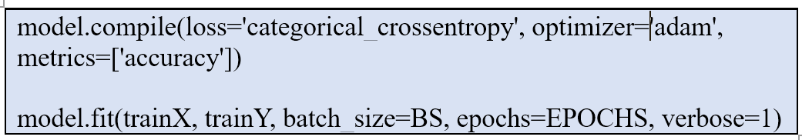

**Hình 2. 7 - Mô hình huấn luyện LeNet-5**

Cuối cùng, hàm fit() được gọi để bắt đầu huấn luyện mô hình.

### 2.2.6. Cài đặt Tuya API

**B1: Import thư viện hỗ trợ kết nối với Tuya API**

**B2: Truy cập vào** [Tuya IoT Platform](https://iot.tuya.com/)**, đăng nhập tài khoản**

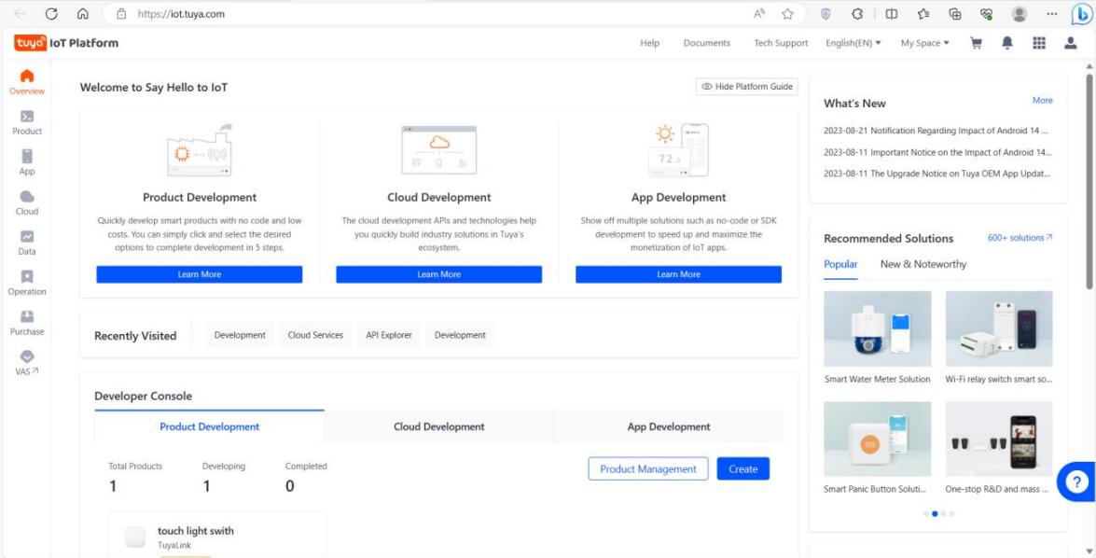

**Hình 26 - Trang chủ Tuya IoT**

**B3: Tiếp theo nhấn vào Cloud chọn Development và chọn create cloud project**

**Chọn vào dự án mới hoặc dự án cũ trước đó**

**B4: Truy cập vào dự án vừa tạo**

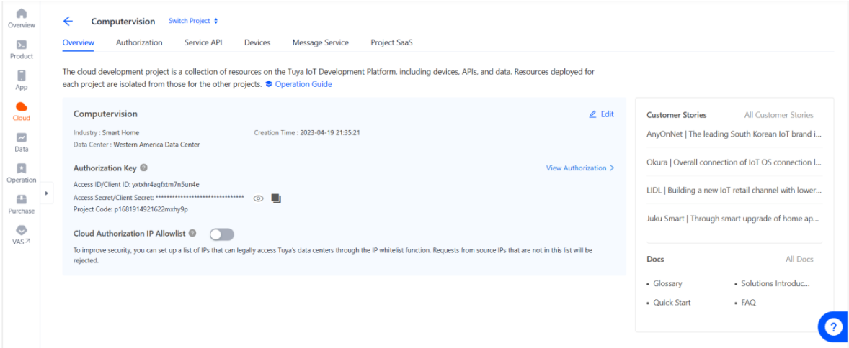

**Hình 27 - Giao diện trang dự án mới tạo Tuya**

Ở đây cần chú ý đến Access ID và Access Secrect

**B4: Chọn Device** -> Add Devices-> scan mã QR để tải App điều kiển về

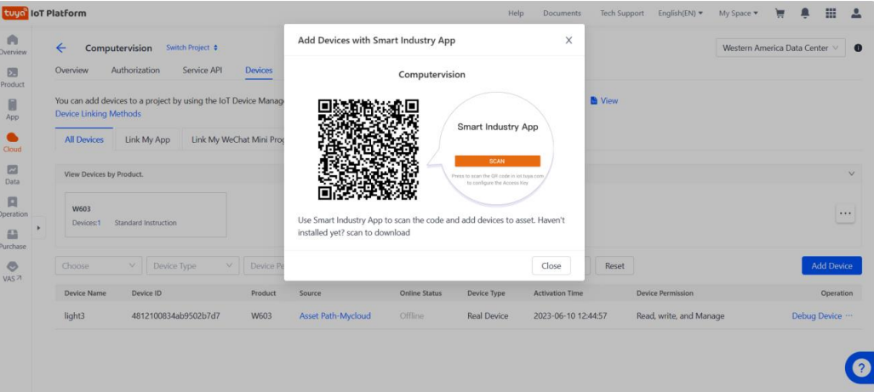

**Hình 28 - Giao diện chọn devices kết nối**

**Giao diện app mobile như sau**



**Chúng ta cần sử dung app mobile để kết nối wifi cho thiết bị tuya**

**B5:** đăng ký tài khoản đăng nhập app mobile lưu ý khi đăng nhập sử dụng chung 1 email cho việc đăng nhập tránh dùng 2 email

**B6: ở web tiếp tục thực hiện** chọn vào Add Devices chọn Add Virtual Devices tiếp theo chọn thiết bị thích hợp với thiết bị IOT**.**

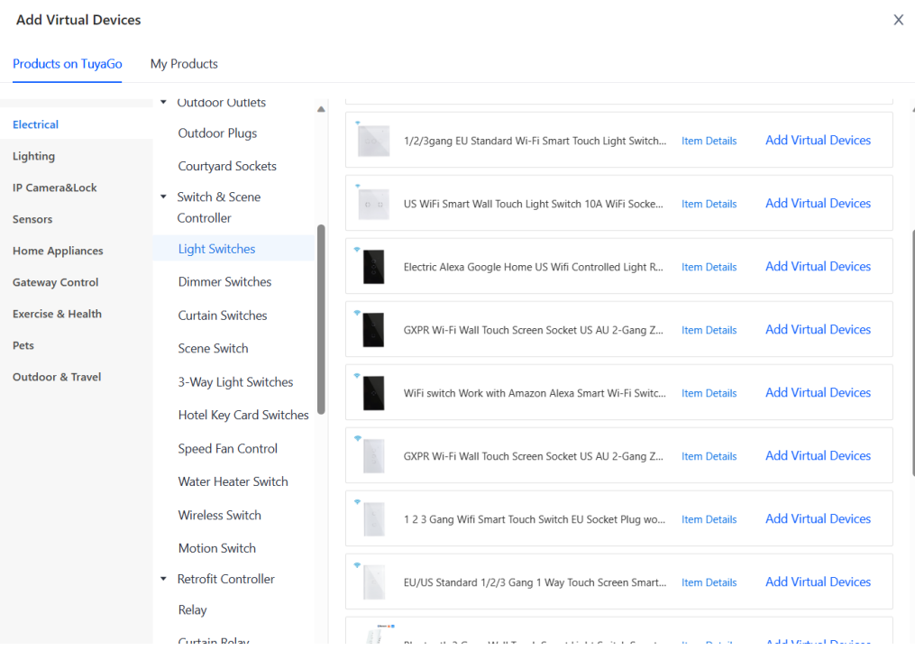

**Hình 29 - Giao diện thêm device**

Chọn vào Add Virtual Devices với thiết bị tương ứng.

Bước 7: chọn vào create an asset

Bước 8: chọn vào add asset

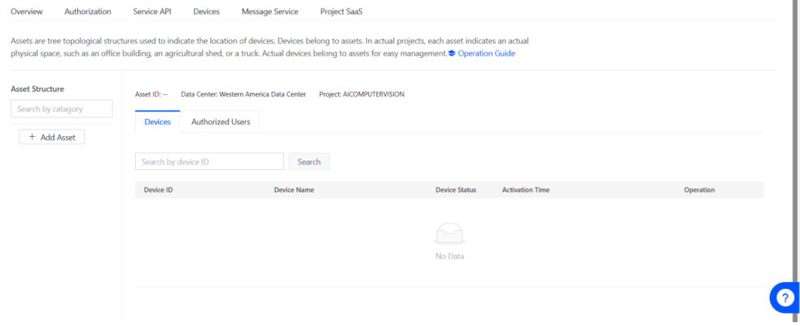

**Hình 30 - Giao diện tạo account cho app mobile**

Tạo tài khoản cho app mobile theo hướng dẫn

Sau khi tạo tài khoản theo yêu cầu thành công ta vào Authorization chọn add Authorization thêm email đăng ký trên app vào

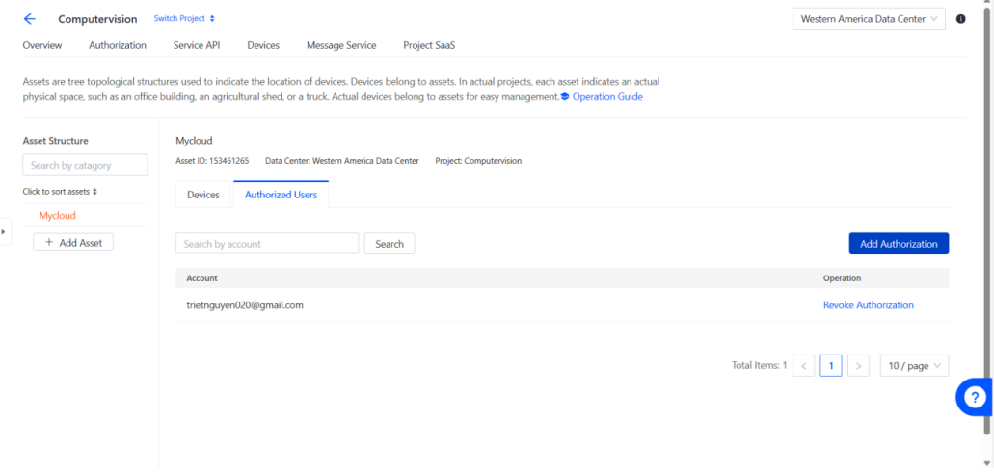

tmdatsc.vl@gmail.com

**Hình 31 - Giao diện thêm account mobile thành công**

Bước 9: Sau khi cài đặt app mobile thành công, mở app vào thực hiện scan mã ở bước 4

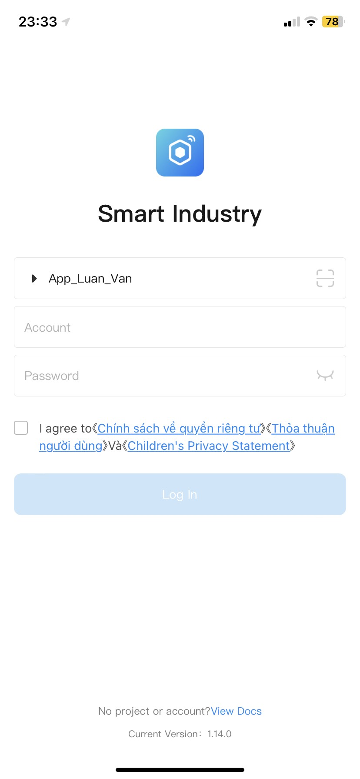

**Hình 32 - Giao diện đăng nhập trên app mobile**

Bước 10 Sau khi đăng nhập, chọn icon dấu cộng góc trên bên phải để add device và kết nối wifi cho device đó.

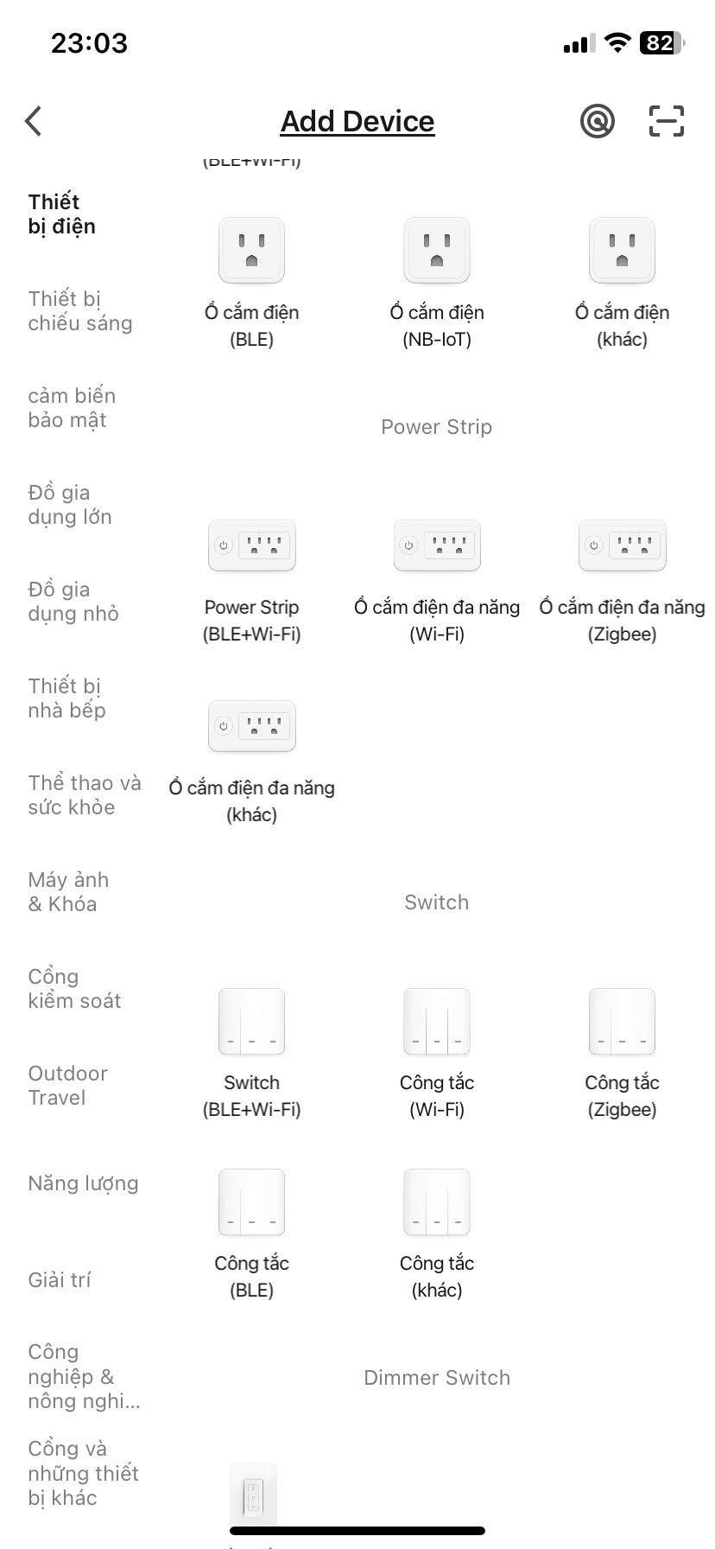

**Hình 33 - Giao diện add device kết nối wifi app mobile**

Lưu ý khi kết nối wifi cần bật thiết bị tuya ở chế độ dò khi đèn chớp liên tục cho đến khi đèn tắt thì sẽ kết nối thành công

Bước 11: Khi kết nối thành công web và app mobile sẽ như sau:

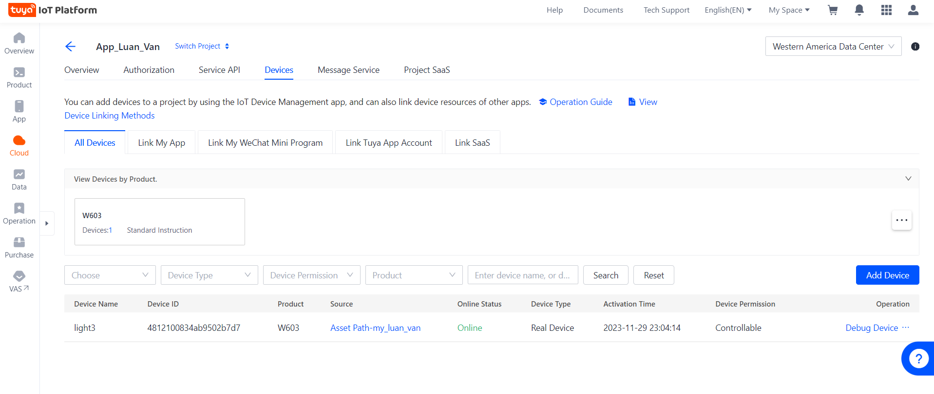

**Hình 34 - Giao diện web khi kết nối thiết bị thành công**

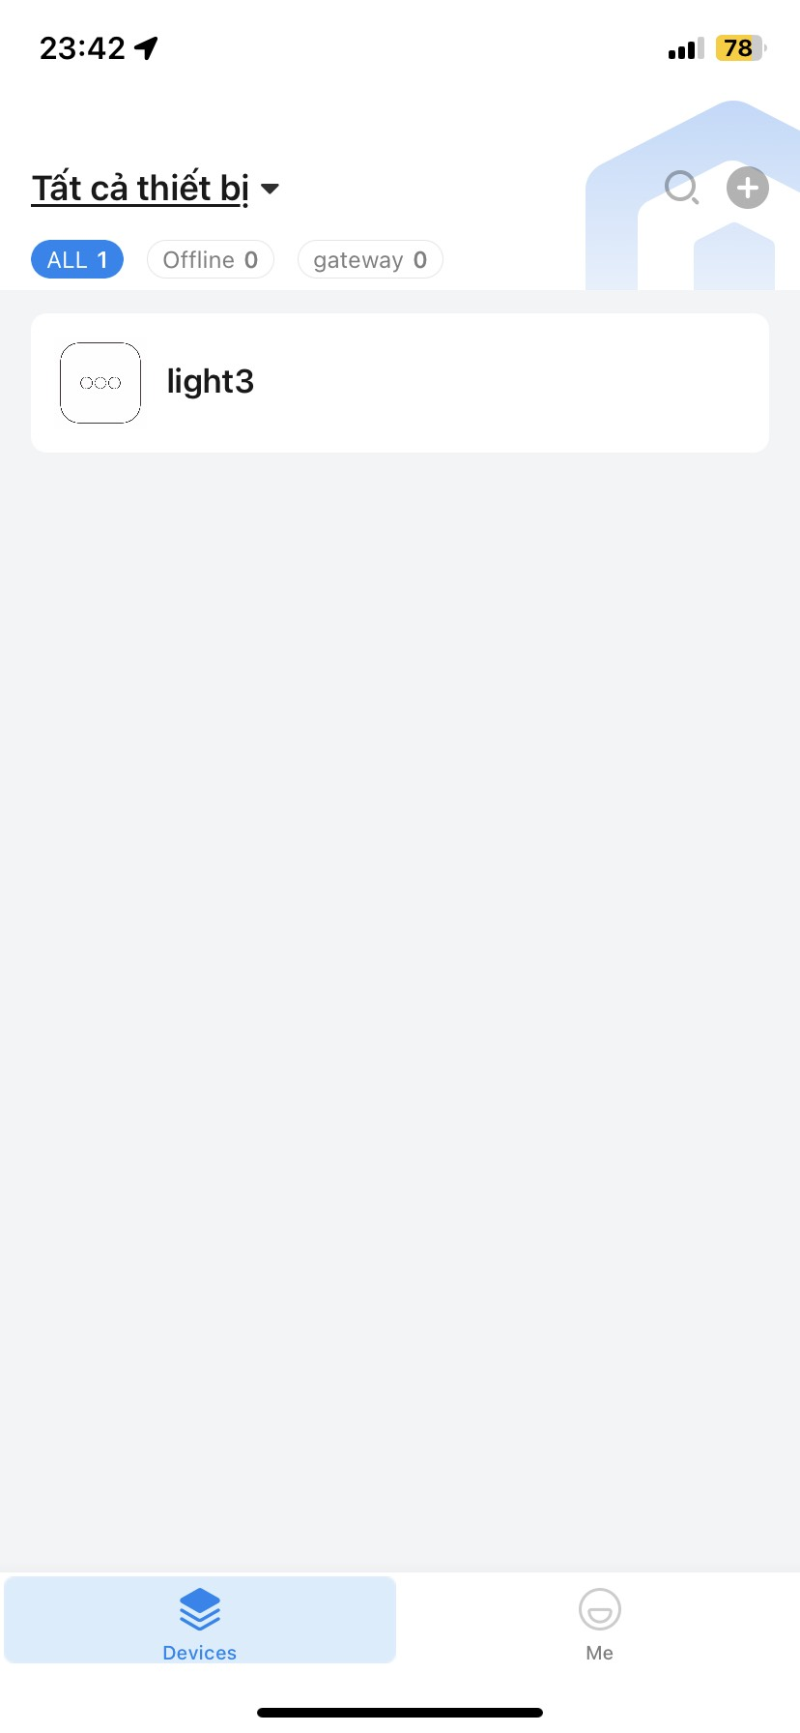

**Hình 35 - Giao diện app mobile khi kết nối thành công**

# CHƯƠNG 3

# KẾT QUẢ, ĐÁNH GIÁ VÀ GIAO DIỆN

## 3.1. Môi trường thực nghiệm

Để đáp xây dựng và kiểm tra hệ thống và mô hình huấn luyện, tôi đã thực hiện cài đặt các thư viện và chạy thực nghiệm trên máy tính có cấu hình như sau:

**3.1.1. Cấu hình máy:**

- AMD Quad Core R5-2500U, 3.6 GHZ, 16 GB RAM;

- Máy sử dụng hệ điều hành Window, 64 bit;

**3.1.2. Các thư viện được sử dụng:**

**Bảng 3. 1. Thư viện sử dụng**

|  |  |
| --- | --- |
| **Tên thư viện** | **Phiên bản** |
| Opencv-python | 4.7.0.72 |
| Mediapipe | 0.9.0.1 |
| Keras | 2.11.0 |
| Tensorflow | 2.11.0 |
| Numpy | 1.21.6 |
| Matplotlib | 3.5.3 |
| Pandas | 1.3.5 |
| Metrics | 0.3.3 |
| Tuya-connector-python | 0.1.2 |
| Math | 31.0 |
| Tkinter | 0.2 |

***Lưu ý:* Với mong muốn phát triển hệ thống cho cộng đồng, do vậy, mã nguồn cài đặt và dữ liệu (dataset) của tất cả các động tác (ảnh đã thu thập) sẽ không mang tính cá nhân và bản quyền, chúng tôi đã cung cấp DATM trên github:**

<https://github.com/tmdat17/DATM_Predict_Person_Sleep_App.git>

**em mới viết đến đây thôi á thầy**

## Kết quả kiểm tra, đánh giá

- Để lựa chọn mô hình phân lớp, chúng tôi đã thực hiện chạy mô hình với nhiều tham số khác nhau. Mỗi động tác sẽ thực hiện huấn luyện một mô hình phân lớp. Ở đây, tôi đã kiểm tra với 06 mô hình phân lớp, cụ thể bao gồm: CNN (MobileNet, Self-Building, Densenet121, LeNet-5), SVM, KNN.

* + 1. **Kết quả động tác Vươn thở**

**Bảng 3. 2. Thể hiện kết quả động tác Vươn thở**

|  |  |  |  |  |  |  |  |  |  |  |  |  |  |  |  |  |  |
| --- | --- | --- | --- | --- | --- | --- | --- | --- | --- | --- | --- | --- | --- | --- | --- | --- | --- |
| **Kết quả động tác Vươn thở** | | | | | | | | | | | | | | | | | |
| CNN | epoches | 10 | | | | 20 | | | | 30 | | | | 40 | | | |
| batch_size | 100 | | | | 100 | | | | 100 | | | | 100 | | | |
| KQ | F1 | Prec | Rec | Acc | F1 | Prec | Rec | Acc | F1 | Prec | Rec | Acc | F1 | Prec | Rec | Acc |
| Mobilenet | **98.47** | **98.48** | **98.48** | **98.48** | **98.47** | **98.51** | **98.48** | **98.48** | **98.99** | **99.00** | **98.98** | **98.98** | **94.89** | **95.00** | **94.92** | **94.92** |
| Self-Building | **98.13** | **98.15** | **98.14** | **98.14** | **98.81** | **98.84** | **98.82** | **98.82** | **97.35** | **97.82** | **97.46** | **97.46** | **99.00** | **98.68** | **98.65** | **98.65** |
| Densenet121 | **95.23** | **95.53** | **95.26** | **95.26** | **97.45** | **97.48** | **97.46** | **97.46** | **98.93** | **98.98** | **98.83** | **98.83** | **99.15** | **99.17** | **99.15** | **99.15** |
| LeNet-5 | **99.83** | **99.83** | **99.83** | **99.83** | **99.66** | **99.73** | **99.66** | **99.66** | **99.83** | **99.83** | **99.83** | **99.83** | **99.75** | **99.80** | **99.80** | **99.80** |
| SVM | | C= 1000, gamma= 1.0 | | | | C=1000, gamma=0.1 | | | | C= 10000, gamma=0.01 | | | | C= 100000, gamma=0.001 | | | |
| F1 | Prec | Rec | Acc | F1 | Prec | Rec | Acc | F1 | Prec | Rec | Acc | F1 | Prec | Rec | Acc |
| **43.60** | **44.46** | **43.29** | **43.29** | **43.60** | **44.96** | **43.59** | **43.59** | **44.60** | **45.46** | **44.29** | **44.29** | **44.60** | **45.46** | **44.29** | **44.29** |
| KNN | | K=5 | | | | K=7 | | | | K =9 | | | | K=11 | | | |
| F1 | Prec | Rec | Acc | F1 | Prec | Rec | Acc | F1 | Prec | Rec | Acc | F1 | Prec | Rec | Acc |
| **54.31** | **54.42** | **54.31** | **54.31** | **57.24** | **58.20** | **56.68** | **56.68** | **60.86** | **62.83** | **59.90** | **59.90** | **63.32** | **66.72** | **61.76** | **61.76** |

- Để so sánh kết quả độ chính xác mô hình với động tác vươn thở, biểu đồ thể hiện độ chính xác của mô hình máy học với động tác đươc thể hiện sau:

**Biểu đồ 1 - So sánh độ chính xác giữa các mô hình với động tác vươn thở**

Kết quả thời gian:

**Bảng 3. 3. Thể hiện thời gian huấn luyện và kiểm tra động tác Vươn thở**

|  |  |  |  |
| --- | --- | --- | --- |
| STT | Tên Mô hình | Thời gian huấn luyện | Thời gian kiểm tra |
| 1 | Lenet-5 (epoches: 20, BS: 100) | **375.89** | **10.14** |
| 2 | Mobilenet (epoches: 20, BS: 100) | **303.52** | **19.70** |
| 3 | Self-Building (epoches: 20, BS: 100) | **195.28** | **5.27** |
| 4 | Densenet121 (epoches: 20, BS: 100) | **1148.32** | **128.32** |
| 5 | SVM (C= 10000, gamma=0.01) | **555.98** | **133.29** |
| 6 | KNN (k=9) | **0.08** | **0.78** |

**Biểu đồ 2 - So sánh thời gian huấn luyện và thời gian kiểm tra mô hình động tác Vươn thở**

**Kết Luận:** Qua quá trình huấn luyện mô hình động tác Vươn thở thì độ chính xác mô hình CNN (LeNet-5) có độ chính cao nhất và xét về thời gian thì mô hình KNN có thời gian huấn luyện tốt nhất. Nhưng đối với hệ thống này chúng tôi quan tâm đến độ chính xác không đặt nặng vấn đề thời gian (chỉ yêu cầu đáp ứng thời gian thực, cho phép độ trễ. Vấn đề thời gian sẽ được đưa vào hướng phát triển kế tiếp) nên chúng tôi chọn độ chính xác mô hình CNN (LeNet-5 với 10 epoches, 100 batch_size) làm mô hình chính cho hệ thống.

* + 1. **Kết quả động tác Tay**

**Bảng 3. 4. Thể hiện kết quả động tác Tay**

|  |  |  |  |  |  |  |  |  |  |  |  |  |  |  |  |  |  |
| --- | --- | --- | --- | --- | --- | --- | --- | --- | --- | --- | --- | --- | --- | --- | --- | --- | --- |
| **Kết quả động tác Tay** | | | | | | | | | | | | | | | | | |
| CNN | epoches | 10 | | | | 20 | | | | 30 | | | | 40 | | | |
| batch_size | 100 | | | | 100 | | | | 100 | | | | 100 | | | |
| KQ | F1 | Prec | Rec | Acc | F1 | Prec | Rec | Acc | F1 | Prec | Rec | Acc | F1 | Prec | Rec | Acc |
| Mobilenet | **96.07** | **96.09** | **96.06** | **96.06** | **97.47** | **97.52** | **97.48** | **97.48** | **98.39** | **98.40** | **98.39** | **98.39** | **99.53** | **99.55** | **99.53** | **99.53** |
| Self-Building | **90.31** | **91.01** | **90.34** | **90.34** | **97.17** | **97.20** | **97.17** | **97.17** | **96.98** | **97.14** | **96.97** | **96.97** | **98.50** | **98.53** | **98.50** | **98.50** |
| Densenet121 | **80.49** | **81.11** | **80.53** | **80.53** | **81.96** | **87.05** | **82.44** | **82.44** | **96.38** | **96.43** | **96.37** | **96.37** | **99.49** | **99.50** | **99.49** | **99.49** |
| LeNet-5 | **99.70** | **99.70** | **99.70** | **99.70** | **99.80** | **99.82** | **99.80** | **99.80** | **99.90** | **99.90** | **99.90** | **99.90** | **99.83** | **99.83** | **99.83** | **99.83** |
| SVM | | C= 1000, gamma= 1.0 | | | | C=1000, gamma=0.1 | | | | C= 10000, gamma=0.01 | | | | C= 100000, gamma=0.001 | | | |
| F1 | Prec | Rec | Acc | F1 | Prec | Rec | Acc | F1 | Prec | Rec | Acc | F1 | Prec | Rec | Acc |
| **41.60** | **42.46** | **41.29** | **41.29** | **43.60** | **44.46** | **43.29** | **43.29** | **43.60** | **44.96** | **43.59** | **43.59** | **43.45** | **43.57** | **43.37** | **43.37** |
| KNN | | K=5 | | | | K=7 | | | | K =9 | | | | K=11 | | | |
| F1 | Prec | Rec | Acc | F1 | Prec | Rec | Acc | F1 | Prec | Rec | Acc | F1 | Prec | Rec | Acc |
| **43.60** | **44.46** | **43.29** | **43.29** | **51.16** | **54.59** | **49.95** | **49.95** | **54.90** | **59.96** | **53.28** | **53.28** | **57.15** | **64.04** | **55.10** | **55.10** |

- Để so sánh kết quả độ chính xác mô hình với động tác Tay, biểu đồ thể hiện độ chính xác của mô hình máy học với động tác đươc thể hiện sau:

**Biểu đồ 3 - So sánh độ chính xác giữa các mô hình với động tác Tay**

Kết quả thời gian:

**Bảng 3. 5. Thể hiện thời gian huấn luyện và kiểm tra động tác Tay**

|  |  |  |  |
| --- | --- | --- | --- |
| STT | Tên Mô hình | Thời gian huấn luyện | Thời gian kiểm  tra |
| 1 | Lenet-5 (epoches: 20, BS: 100) | **569.11** | **12.81** |
| 2 | Mobilenet (epoches: 20, BS: 100) | **350.02** | **10.16** |
| 3 | Self-Building (epoches: 20, BS: 100) | **309.15** | **5.77** |
| 4 | Densenet121 (epoches: 20, BS: 100) | **1386.53** | **117.34** |
| 5 | SVM (C= 10000, gamma=0.01) | **2541.16** | **575.54** |
| 6 | KNN (k=9) | **0.09** | **2.01** |

**Biểu đồ 4 - So sánh thời gian huấn luyện và thời gian kiểm tra mô hình động tác Tay**

**Kết Luận:** Qua quá trình huấn luyện mô hình động tác Tay thì độ chính xác mô hình CNN (LeNet-5) có độ chính cao nhất và xét về thời gian thì mô hình KNN có thời gian huấn luyện tốt nhất. Nhưng đối với hệ thống này chúng tôi quan tâm đến độ chính xác không đặt nặng vấn đề thời gian (chỉ yêu cầu đáp ứng thời gian thực, cho phép độ trễ. Vấn đề thời gian sẽ được đưa vào hướng phát triển kế tiếp) nên chúng tôi chọn độ chính xác mô hình CNN (LeNet-5 với 30 epoches, 100 batch_size) làm mô hình chính cho hệ thống.

* + 1. **Kết quả động tác Chân**

**Bảng 3. 6.** **Thể hiện kết quả động tác Chân**

|  |  |  |  |  |  |  |  |  |  |  |  |  |  |  |  |  |  |
| --- | --- | --- | --- | --- | --- | --- | --- | --- | --- | --- | --- | --- | --- | --- | --- | --- | --- |
| **Kết quả động tác Chân** | | | | | | | | | | | | | | | | | |
| CNN | epoches | 10 | | | | 20 | | | | 30 | | | | 40 | | | |
| batch_size | 100 | | | | 100 | | | | 100 | | | | 100 | | | |
| KQ | F1 | Prec | Rec | Acc | F1 | Prec | Rec | Acc | F1 | Prec | Rec | Acc | F1 | Prec | Rec | Acc |
| Mobilenet | **96.59** | **96.65** | **96.59** | **96.59** | **96.97** | **97.11** | **96.97** | **96.97** | **97.49** | **97.71** | **97.47** | **97.47** | **98.24** | **98.29** | **98.23** | **98.23** |
| Self-Building | **91.84** | **92.98** | **91.66** | **91.66** | **94.90** | **95.33** | **94.94** | **94.94** | **94.41** | **95.64** | **94.84** | **94.84** | **94.42** | **94.68** | **94.44** | **94.44** |
| Densenet121 | **88.95** | **89.34** | **88.75** | **88.75** | **93.74** | **93.96** | **93.68** | **93.68** | **95.47** | **95.79** | **95.45** | **95.45** | **96.73** | **96.83** | **96.71** | **96.71** |
| LeNet-5 | **99.75** | **99.75** | **99.75** | **99.75** | **99.49** | **99.50** | **99.49** | **99.49** | **99.87** | **99.87** | **99.87** | **99.87** | **99.87** | **99.87** | **99.87** | **99.87** |
| SVM | | C= 1000, gamma= 1.0 | | | | C=1000, gamma=0.1 | | | | C= 10000, gamma=0.01 | | | | C= 100000, gamma=0.001 | | | |
| F1 | Prec | Rec | Acc | F1 | Prec | Rec | Acc | F1 | Prec | Rec | Acc | F1 | Prec | Rec | Acc |
| **44.55** | **45.57** | **44.57** | **44.57** | **45.03** | **45.96** | **45.19** | **45.19** | **45.63** | **46.36** | **46.18** | **46.18** | **46.63** | **47.36** | **47.09** | **47.09** |
| KNN | | K=5 | | | | K=7 | | | | **K =9** | | | | K=11 | | | |
| F1 | Prec | Rec | Acc | F1 | Prec | Rec | Acc | F1 | Prec | Rec | Acc | F1 | Prec | Rec | Acc |
| **46.96** | **47.1** | **46.9** | **46.9** | **53.97** | **56.15** | **52.97** | **52.97** | **58.47** | **62.45** | **56.89** | **56.89** | **60.25** | **64.99** | **58.53** | **58.53** |

- Để so sánh kết quả độ chính xác mô hình với động tác Chân, biểu đồ thể hiện độ chính xác của mô hình máy học với động tác đươc thể hiện sau:

**Biểu đồ 5 - So sánh độ chính xác giữa các mô hình với động tác Chân**

Kết quả thời gian:

**Bảng 3. 7. Thể hiện thời gian huấn luyện và kiểm tra động tác Chân**

|  |  |  |  |
| --- | --- | --- | --- |
| STT | Tên Mô hình | Thời gian huấn luyện | Thời gian kiểm tra |
| 1 | Lenet-5 (epoches: 20, BS: 100) | **472.37** | **13.21** |
| 2 | Mobilenet (epoches: 20, BS: 100) | **324.22** | **24.86** |
| 3 | Self-Building (epoches: 20, BS: 100) | **275.29** | **5.56** |
| 4 | Densenet121 (epoches: 20, BS: 100) | **1263.26** | **165.85** |
| 5 | SVM (C= 10000, gamma=0.01) | **1242.55** | **310.55** |
| 6 | KNN (k=9) | **0.05** | **1.11** |

**Biểu đồ 6 - So sánh thời gian huấn luyện và thời gian kiểm tra mô hình động tác Chân**

**Kết Luận:** Qua quá trình huấn luyện mô hình động tác Chân thì độ chính xác mô hình CNN (LeNet-5) có độ chính cao nhất và xét về thời gian thì mô hình KNN có thời gian huấn luyện tốt nhất. Nhưng đối với hệ thống này chúng tôi quan tâm đến độ chính xác không đặt nặng vấn đề thời gian (chỉ yêu cầu đáp ứng thời gian thực, cho phép độ trễ. Vấn đề thời gian sẽ được đưa vào hướng phát triển kế tiếp) nên chúng tôi chọn độ chính xác mô hình CNN (LeNet-5 với 30 epoches, 100 batch_size) làm mô hình chính cho hệ thống.

* + 1. **Kết quả động tác Lườn**

**Bảng 3. 8. Thể hiện kết quả động tác Lườn**

|  |  |  |  |  |  |  |  |  |  |  |  |  |  |  |  |  |  |
| --- | --- | --- | --- | --- | --- | --- | --- | --- | --- | --- | --- | --- | --- | --- | --- | --- | --- |
| **Kết quả động tác Lườn** | | | | | | | | | | | | | | | | | |
| CNN | epoches | 10 | | | | 20 | | | | 30 | | | | 40 | | | |
| batch_size | 100 | | | | 100 | | | | 100 | | | | 100 | | | |
| KQ | F1 | Prec | Rec | Acc | F1 | Prec | Rec | Acc | F1 | Prec | Rec | Acc | F1 | Prec | Rec | Acc |
| Mobilenet | **95.66** | **95.82** | **95.66** | **95.66** | **98.18** | **98.22** | **98.18** | **98.18** | **97.88** | **97.92** | **97.88** | **97.88** | **98.59** | **98.60** | **98.59** | **98.59** |
| Self-Building | **92.64** | **92.73** | **92.84** | **92.84** | **96.44** | **96.59** | **96.47** | **96.47** | **97.78** | **98.06** | **97.78** | **97.78** | **98.89** | **98.90** | **98.89** | **98.89** |
| Densenet121 | **74.24** | **85.31** | **74.47** | **74.47** | **92.10** | **92.37** | **92.13** | **92.13** | **95.29** | **95.52** | **95.26** | **95.26** | **95.46** | **95.68** | **95.46** | **95.46** |
| LeNet-5 | **99.90** | **99.90** | **99.90** | **99.90** | **99.70** | **99.70** | **99.70** | **99.70** | **99.70** | **99.70** | **99.70** | **99.70** | **99.70** | **99.70** | **99.70** | **99.70** |
| SVM | | C= 1000, gamma= 1.0 | | | | C=1000, gamma=0.1 | | | | C= 10000, gamma=0.01 | | | | C= 100000, gamma=0.001 | | | |
| F1 | Prec | Rec | Acc | F1 | Prec | Rec | Acc | F1 | Prec | Rec | Acc | F1 | Prec | Rec | Acc |
| **45.23** | **46.46** | **45.39** | **45.39** | **45.45** | **45.57** | **45.37** | **45.37** | **46.23** | **46.36** | **46.16** | **46.16** | **46.03** | **46.36** | **46.15** | **46.15** |
| KNN | | K=5 | | | | K=7 | | | | K =9 | | | | K=11 | | | |
| F1 | Prec | Rec | Acc | F1 | Prec | Rec | Acc | F1 | Prec | Rec | Acc | F1 | Prec | Rec | Acc |
| **46.79** | **48.18** | **46.01** | **46.01** | **53.26** | **56.65** | **51.66** | **51.66** | **55.41** | **60.13** | **53.38** | **53.38** | **58.22** | **64.05** | **56.00** | **56.00** |

- Để so sánh kết quả độ chính xác mô hình với động tác Lườn, biểu đồ thể hiện độ chính xác của mô hình máy học với động tác đươc thể hiện sau:

**Biểu đồ 7 - So sánh độ chính xác giữa các mô hình với động tác Lườn**

Kết quả thời gian:

***Bảng 3. 9. Thể hiện thời gian huấn luyện và kiểm tra động tác Lườn***

|  |  |  |  |
| --- | --- | --- | --- |
| STT | Tên Mô hình | Thời gian huấn luyện | Thời gian kiểm  tra |
| 1 | Lenet-5 (epoches: 20, BS: 100) | **594.59** | **17.07** |
| 2 | Mobilenet (epoches: 20, BS: 100) | **516.67** | **34.48** |
| 3 | Self-Building (epoches: 20, BS: 100) | **312.58** | **9.70** |
| 4 | Densenet121 (epoches: 20, BS: 100) | **1442.26** | **80.78** |
| 5 | SVM (C= 10000, gamma=0.01) | **2547.35** | **581.44** |
| 6 | KNN (k=9) | **0.09** | **2.12** |

**Biểu đồ 8 - So sánh thời gian huấn luyện và thời gian kiểm tra mô hình động tác Lườn**

**Kết Luận:** Qua quá trình huấn luyện mô hình động tác Lườn thì độ chính xác mô hình CNN (LeNet-5) có độ chính cao nhất và xét về thời gian thì mô hình KNN có thời gian huấn luyện tốt nhất. Nhưng đối với hệ thống này chúng tôi quan tâm đến độ chính xác không đặt nặng vấn đề thời gian (chỉ yêu cầu đáp ứng thời gian thực, cho phép độ trễ. Vấn đề thời gian sẽ được đưa vào hướng phát triển kế tiếp) nên chúng tôi chọn độ chính xác mô hình CNN (LeNet-5 với 10 epoches, 100 batch_size) làm mô hình chính cho hệ thống.

* + 1. **Kết quả động tác bụng**

**Bảng 3. 10. Thể hiện kết quả động tác Bụng**

|  |  |  |  |  |  |  |  |  |  |  |  |  |  |  |  |  |  |
| --- | --- | --- | --- | --- | --- | --- | --- | --- | --- | --- | --- | --- | --- | --- | --- | --- | --- |
| **Kết quả động tác Bụng** | | | | | | | | | | | | | | | | | |
| CNN | epoches | 10 | | | | 20 | | | | 30 | | | | 40 | | | |
| batch_size | 100 | | | | 100 | | | | 100 | | | | 100 | | | |
| KQ | F1 | Prec | Rec | Acc | F1 | Prec | Rec | Acc | F1 | Prec | Rec | Acc | F1 | Prec | Rec | Acc |
| Mobilenet | **91.85** | **92.58** | **91.93** | **91.93** | **99.00** | **99.03** | **98.99** | **98.99** | **98.99** | **99.00** | **98.99** | **98.99** | **99.09** | **99.13** | **99.09** | **99.09** |
| Self-Building | **85.87** | **87.81** | **82.95** | **82.95** | **96.75** | **97.19** | **96.77** | **96.77** | **97.26** | **97.46** | **97.28** | **97.28** | **99.13** | **99.15** | **99.13** | **99.13** |
| Densenet121 | **76.63** | **79.97** | **77.40** | **77.40** | **85.19** | **88.86** | **86.28** | **86.28** | **98.19** | **98.20** | **98.18** | **98.18** | **98.18** | **98.23** | **98.18** | **98.18** |
| LeNet-5 | **99.70** | **99.70** | **99.70** | **99.70** | **99.90** | **99.90** | **99.90** | **99.90** | **100** | **100** | **100** | **100** | **99.90** | **99.90** | **99.90** | **99.90** |
| SVM | | C= 1000, gamma= 1.0 | | | | C=1000, gamma=0.1 | | | | C= 10000, gamma=0.01 | | | | C= 100000, gamma=0.001 | | | |
| F1 | Prec | Rec | Acc | F1 | Prec | Rec | Acc | F1 | Prec | Rec | Acc | F1 | Prec | Rec | Acc |
| **41.60** | **43.46** | **42.29** | **42.29** | **43.60** | **45.06** | **43.29** | **43.29** | **44.09** | **44.46** | **44.29** | **44.29** | **44.55** | **45.77** | **44.47** | **44.47** |
| KNN | | K=5 | | | | K=7 | | | | **K =9** | | | | K=11 | | | |
| F1 | Prec | Rec | Acc | F1 | Prec | Rec | Acc | F1 | Prec | Rec | Acc | F1 | Prec | Rec | Acc |
| **42.99** | **43.91** | **42.48** | **42.48** | **50.96** | **54.53** | **49.55** | **49.55** | **53** | **57.99** | **51.06** | **51.06** | **56.08** | **63.1** | **53.58** | **53.58** |

- Để so sánh kết quả độ chính xác mô hình với động tác Bụng, biểu đồ thể hiện độ chính xác của mô hình máy học với động tác đươc thể hiện sau:

**Biểu đồ 9 - So sánh độ chính xác giữa các mô hình với động tác Bụng**

Kết quả thời gian:

**Bảng 3. 11. Thể hiện thời gian huấn luyện và kiểm tra động tác Bụng**

|  |  |  |  |
| --- | --- | --- | --- |
| STT | Tên Mô hình | Thời gian huấn luyện | Thời gian kiểm tra |
| 1 | Lenet-5 (epoches: 20, BS: 100) | **429.71** | **3.28** |
| 2 | Mobilenet (epoches: 20, BS: 100) | **500.45** | **24.53** |
| 3 | Self-Building (epoches: 20, BS: 100) | **315.99** | **6.25** |
| 4 | Densenet121 (epoches: 20, BS: 100) | **1509.73** | **64.56** |
| 5 | SVM (C= 10000, gamma=0.01) | **2645.76** | **609.47** |
| 6 | KNN (k=9) | **0.09** | **1.96** |

**Biểu đồ 10 - So sánh thời gian huấn luyện và thời gian kiểm tra mô hình động tác Bụng**

**Kết Luận:** Qua quá trình huấn luyện mô hình động tác Bụng thì độ chính xác mô hình CNN (LeNet-5) có độ chính cao nhất và xét về thời gian thì mô hình KNN có thời gian huấn luyện tốt nhất. Nhưng đối với hệ thống này chúng tôi quan tâm đến độ chính xác không đặt nặng vấn đề thời gian (chỉ yêu cầu đáp ứng thời gian thực, cho phép độ trễ. Vấn đề thời gian sẽ được đưa vào hướng phát triển kế tiếp) nên chúng tôi chọn độ chính xác mô hình CNN (LeNet-5 với 30 epoches, 100 batch_size) làm mô hình chính cho hệ thống.

* + 1. **Kết quả động tác Toàn Thân**

**Bảng 3. 12.** **Thể hiện kết quả động tác Toàn thân**

|  |  |  |  |  |  |  |  |  |  |  |  |  |  |  |  |  |  |
| --- | --- | --- | --- | --- | --- | --- | --- | --- | --- | --- | --- | --- | --- | --- | --- | --- | --- |
| **Kết quả động tác Toàn thân** | | | | | | | | | | | | | | | | | |
| CNN | epoches | 10 | | | | 20 | | | | 30 | | | | 40 | | | |
| batch_size | 100 | | | | 100 | | | | 100 | | | | 100 | | | |
| KQ | F1 | Prec | Rec | Acc | F1 | Prec | Rec | Acc | F1 | Prec | Rec | Acc | F1 | Prec | Rec | Acc |
| Mobilenet | **98.58** | **98.61** | **98.59** | **98,59** | **97.65** | **97.75** | **97.68** | **97.68** | **98.99** | **99.01** | **98.99** | **98.99** | **99.39** | **99.40** | **99.39** | **99.39** |
| Self-Building | **96.42** | **96.75** | **96.47** | **96.47** | **96.57** | **97.03** | **96.57** | **96.57** | **99.09** | **99.10** | **99.09** | **99.09** | **98.58** | **98.64** | **98..59** | **98.59** |
| Densenet121 | **90.64** | **91.32** | **90.92** | **90.92** | **92.94** | **94.27** | **93.14** | **93.14** | **98.58** | **98.62** | **98.59** | **98.59** | **98.58** | **98.63** | **98.59** | **98.59** |
| LeNet-5 | **99.60** | **99.60** | **99.60** | **99.60** | **99.80** | **99.80** | **99.80** | **99.80** | **99.90** | **99.90** | **99.90** | **99.90** | **99.70** | **99.70** | **99.70** | **99.70** |
| SVM | | C= 1000, gamma= 1.0 | | | | C=1000, gamma=0.1 | | | | C= 10000, gamma=0.01 | | | | C= 100000, gamma=0.001 | | | |
| F1 | Prec | Rec | Acc | F1 | Prec | Rec | Acc | F1 | Prec | Rec | Acc | F1 | Prec | Rec | Acc |
| **40.36** | **40.46** | **40.29** | **40.29** | **43.60** | **44.46** | **43.29** | **43.29** | **44.45** | **44.57** | **44.37** | **44.37** | **45.03** | **45.46** | **45.29** | **45.29** |
| KNN | | K=5 | | | | K=7 | | | | K =9 | | | | K=11 | | | |
| F1 | Prec | Rec | Acc | F1 | Prec | Rec | Acc | F1 | Prec | Rec | Acc | F1 | Prec | Rec | Acc |
| **42.97** | **43.5** | **42.68** | **42.68** | **49.42** | **51.76** | **48.34** | **48.34** | **54.16** | **58.86** | **52.27** | **52.27** | **56.98** | **63.25** | **54.69** | **54.69** |

- Để so sánh kết quả độ chính xác mô hình với động tác Toàn thân, biểu đồ thể hiện độ chính xác của mô hình máy học với động tác đươc thể hiện sau:

**Biểu đồ 11 - So sánh độ chính xác giữa các mô hình với động tác Toàn thân**

Kết quả thời gian:

**Bảng 3. 13. Thể hiện thời gian huấn luyện và kiểm tra động tác Toàn thân**

|  |  |  |  |
| --- | --- | --- | --- |
| STT | Tên Mô hình | Thời gian huấn luyện | Thời gian kiểm tra |
| 1 | Lenet-5 (epoches: 20, BS: 100) | **506.31** | **12.27** |
| 2 | Mobilenet (epoches: 20, BS: 100) | **448.36** | **21.35** |
| 3 | Self-Building (epoches: 20, BS: 100) | **315.87** | **5.01** |
| 4 | Densenet121 (epoches: 20, BS: 100) | **1526.15** | **78.21** |
| 5 | SVM (C= 10000, gamma=0.01) | **2495.55** | **578.12** |
| 6 | KNN (k=9) | **0.08** | **2.13** |

**Biểu đồ 12 - So sánh thời gian huấn luyện và thời gian kiểm tra mô hình động tác Toàn thân**

**Kết Luận:** Qua quá trình huấn luyện mô hình động tác Toàn thân thì độ chính xác mô hình CNN (LeNet-5) có độ chính cao nhất và xét về thời gian thì mô hình KNN có thời gian huấn luyện tốt nhất. Nhưng đối với hệ thống này chúng tôi quan tâm đến độ chính xác không đặt nặng vấn đề thời gian (chỉ yêu cầu đáp ứng thời gian thực, cho phép độ trễ. Vấn đề thời gian sẽ được đưa vào hướng phát triển kế tiếp) nên chúng tôi chọn độ chính xác mô hình CNN (LeNet-5 với 30 epoches, 100 batch_size) làm mô hình chính cho hệ thống.

* + 1. **Kết quả động tác Nhảy**

**Bảng 3. 14.** **Thể hiện kết quả động tác Nhảy**

|  |  |  |  |  |  |  |  |  |  |  |  |  |  |  |  |  |  |
| --- | --- | --- | --- | --- | --- | --- | --- | --- | --- | --- | --- | --- | --- | --- | --- | --- | --- |
| **Kết quả động tác Nhảy** | | | | | | | | | | | | | | | | | |
| CNN | epoches | 10 | | | | 20 | | | | 30 | | | | 40 | | | |
| batch_size | 100 | | | | 100 | | | | 100 | | | | 100 | | | |
| KQ | F1 | Prec | Rec | Acc | F1 | Prec | Rec | Acc | F1 | Prec | Rec | Acc | F1 | Prec | Rec | Acc |
| Mobilenet | **94.51** | **94.63** | **94.49** | **94.49** | **96.15** | **96.34** | **96.15** | **96.15** | **98.59** | **98.61** | **98.59** | **98.59** | **98.34** | **98.37** | **98.33** | **98.33** |
| Self-Building | **88.16** | **88.81** | **88.21** | **88.21** | **97.41** | **97.60** | **97.44** | **97.44** | **98.72** | **98.77** | **98.72** | **98.72** | **97.82** | **97.86** | **97.82** | **97.82** |
| Densenet121 | **88.07** | **89.16** | **88.08** | **88.08** | **92.96** | **93.21** | **92.95** | **92.95** | **94.23** | **94.43** | **94.23** | **94.23** | **95.40** | **95.67** | **95.38** | **95.38** |
| LeNet-5 | **99.87** | **99.87** | **99.87** | **99.87** | **99.74** | **99.75** | **99.74** | **99.74** | **99.87** | **99.87** | **99.87** | **99.87** | **100** | **100** | **100** | **100** |
| SVM | | C= 1000, gamma= 1.0 | | | | C=1000, gamma=0.1 | | | | C= 10000, gamma=0.01 | | | | C= 100000, gamma=0.001 | | | |
| F1 | Prec | Rec | Acc | F1 | Prec | Rec | Acc | F1 | Prec | Rec | Acc | F1 | Prec | Rec | Acc |
| **46.63** | **47.36** | **47.18** | **47.18** | **47.63** | **48.06** | **47.58** | **47.58** | **47.73** | **48.36** | **47.98** | **47.98** | **47.73** | **48.36** | **47.98** | **47.98** |
| KNN | | K=5 | | | | K=7 | | | | K =9 | | | | K=11 | | | |
| F1 | Prec | Rec | Acc | F1 | Prec | Rec | Acc | F1 | Prec | Rec | Acc | F1 | Prec | Rec | Acc |
| **47.63** | **48.36** | **47.18** | **47.18** | **53.1** | **55.66** | **51.92** | **51.92** | **56.03** | **59.55** | **54.49** | **54.49** | **60.15** | **65.05** | **58.21** | **58.21** |

- Để so sánh kết quả độ chính xác mô hình với động tác Nhảy, biểu đồ thể hiện độ chính xác của mô hình máy học với động tác đươc thể hiện sau:

**Biểu đồ 13 - So sánh độ chính xác giữa các mô hình với động tác Nhảy**

Kết quả thời gian:

**Bảng 3. 15. Thể hiện thời gian huấn luyện và kiểm tra động tác Nhảy**

|  |  |  |  |
| --- | --- | --- | --- |
| STT | Tên Mô hình | Thời gian huấn luyện | Thời gian kiểm tra |
| 1 | Lenet-5 (epoches: 20, BS: 100) | **353.07** | **5.95** |
| 2 | Mobilenet (epoches: 20, BS: 100) | **402.62** | **25.66** |
| 3 | Self-Building (epoches: 20, BS: 100) | **279.36** | **10.27** |
| 4 | Densenet121 (epoches: 20, BS: 100) | **1320.03** | **103.11** |
| 5 | SVM (C= 10000, gamma=0.01) | **1283.83** | **307.16** |
| 6 | KNN (k=9) | **0.07** | **1.71** |

**Biểu đồ 14 - So sánh thời gian huấn luyện và thời gian kiểm tra mô hình động tác Nhảy**

**Kết Luận:** Qua quá trình huấn luyện mô hình động tác Nhảy thì độ chính xác mô hình CNN (LeNet-5) có độ chính cao nhất và xét về thời gian thì mô hình KNN có thời gian huấn luyện tốt nhất. Nhưng đối với hệ thống này chúng tôi quan tâm đến độ chính xác không đặt nặng vấn đề thời gian (chỉ yêu cầu đáp ứng thời gian thực, cho phép độ trễ. Vấn đề thời gian sẽ được đưa vào hướng phát triển kế tiếp) nên chúng tôi chọn độ chính xác mô hình CNN (LeNet-5 với 40 epoches, 100 batch_size) làm mô hình chính cho hệ thống.

* + 1. **Kết quả động tác Điều hòa**

**Bảng 3. 16.** **Thể hiện kết quả động tác Điều hòa**

|  |  |  |  |  |  |  |  |  |  |  |  |  |  |  |  |  |  |
| --- | --- | --- | --- | --- | --- | --- | --- | --- | --- | --- | --- | --- | --- | --- | --- | --- | --- |
| **Kết quả động tác Điều hòa** | | | | | | | | | | | | | | | | | |
| CNN | epoches | 10 | | | | 20 | | | | 30 | | | | 40 | | | |
| batch_size | 100 | | | | 100 | | | | 100 | | | | 100 | | | |
| KQ | F1 | Prec | Rec | Acc | F1 | Prec | Rec | Acc | F1 | Prec | Rec | Acc | F1 | Prec | Rec | Acc |
| Mobilenet | **93.21** | **93.58** | **93.17** | **93.17** | **94.22** | **94.37** | **94.18** | **94.18** | **96.23** | **96.31** | **96.21** | **96.21** | **95.87** | **96.08** | **95.83** | **95.83** |
| Self-Building | **96.11** | **96.37** | **96.08** | **96.08** | **98.23** | **98.25** | **98.23** | **98.23** | **98.75** | **99.00** | **98.75** | **98.75** | **97.62** | **98.09** | **97.62** | **97,62** |
| Densenet121 | **83.12** | **86.22** | **85.99** | **85.99** | **88.20** | **89.99** | **88.12** | **88.12** | **90.48** | **91.79** | **90.52** | **90.52** | **95.36** | **95.45** | **95.32** | **95.32** |
| **LeNet-5** | **99.49** | **99.5** | **99.49** | **99.49** | **99.75** | **99.75** | **99.75** | **99.75** | **99.49** | **99.5** | **99.49** | **99.49** | **99.75** | **99.75** | **99.75** | **99.75** |
| SVM | | C= 1000, gamma= 1.0 | | | | C=1000, gamma=0.1 | | | | C= 10000, gamma=0.01 | | | | C= 100000, gamma=0.001 | | | |
| F1 | Prec | Rec | Acc | F1 | Prec | Rec | Acc | F1 | Prec | Rec | Acc | F1 | Prec | Rec | Acc |
| **43.45** | **43.57** | **43.37** | **43.37** | **44.55** | **44.77** | **44.67** | **44.67** | **45.35** | **45.47** | **45.35** | **45.35** | **45.35** | **45.37** | **45.30** | **45.30** |
| KNN | | K=5 | | | | K=7 | | | | **K =9** | | | | K=11 | | | |
| F1 | Prec | Rec | Acc | F1 | Prec | Rec | Acc | F1 | Prec | Rec | Acc | F1 | Prec | Rec | Acc |
| **44.45** | **44.57** | **44.37** | **44.37** | **50.75** | **52.74** | **49.94** | **49.94** | **53.69** | **57.61** | **52.21** | **52.21** | **55.01** | **59.29** | **53.35** | **53.35** |

- Để so sánh kết quả độ chính xác mô hình với động tác Điều hòa, biểu đồ thể hiện độ chính xác của mô hình máy học với động tác đươc thể hiện sau:

**Biểu đồ 15 - So sánh độ chính xác giữa các mô hình với động tác Điều hòa**

Kết quả thời gian:

**Bảng 3. 17. Thể hiện thời gian huấn luyện và kiểm tra động tác Điều hòa**

|  |  |  |  |
| --- | --- | --- | --- |
| STT | Tên Mô hình | Thời gian huấn luyện | Thời gian kiểm tra |
| 1 | Lenet-5 (epoches: 20, BS: 100) | **371.24** | **3.63** |
| 2 | Mobilenet (epoches: 20, BS: 100) | **395.41** | **17.43** |
| 3 | Self-Building (epoches: 20, BS: 100) | **285.73** | **5.84** |
| 4 | Densenet121 (epoches: 20, BS: 100) | **1421.57** | **76.12** |
| 5 | SVM (C= 10000, gamma=0.01) | **1289.59** | **314.95** |
| 6 | KNN (k=9) | **0.07** | **1.68** |

**Biểu đồ 16 - So sánh thời gian huấn luyện và thời gian kiểm tra mô hình động tác Điều hòa**

**Kết Luận:** Qua quá trình huấn luyện mô hình động tác Điều hòa thì độ chính xác mô hình CNN (LeNet-5) có độ chính cao nhất và xét về thời gian thì mô hình KNN có thời gian huấn luyện tốt nhất. Nhưng đối với hệ thống này chúng tôi quan tâm đến độ chính xác không đặt nặng vấn đề thời gian (chỉ yêu cầu đáp ứng thời gian thực, cho phép độ trễ. Vấn đề thời gian sẽ được đưa vào hướng phát triển kế tiếp) nên chúng tôi chọn độ chính xác mô hình CNN (LeNet-5 với 20 epoches, 100 batch_size) làm mô hình chính cho hệ thống.

* 1. **Giao diện**

- Giao diện là một phần không thể thiếu đối với hệ thống, dù hệ thống có ít tính năng thì vẫn có giao diện. Giao diện nhằm giúp cho người dùng tương tác với hệ thống thuận tiện và dễ dàng hơn.

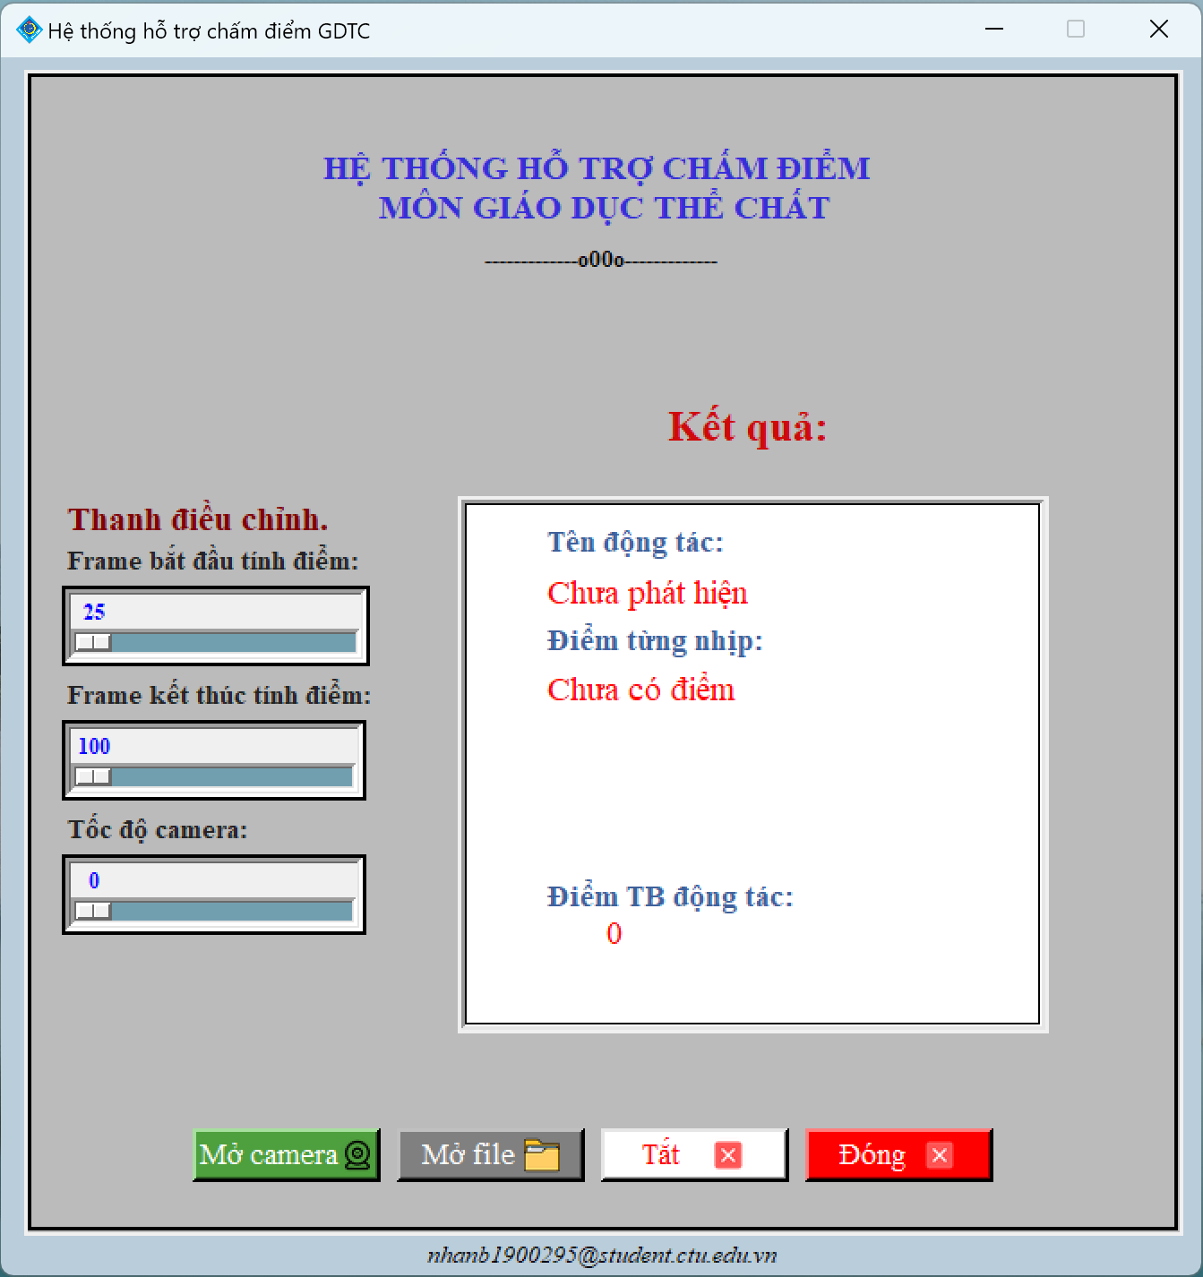

**Hình 3. 1 - Giao diện hệ thống**

Qua hình 3.1 chúng ta thấy được giao diện hệ thống có các tính năng:

- Nút mở camera: Dùng để mở camera từ hệ thống;

- Nút mở file: Dùng để mở file từ thư mục có video;

- Nút tắt: dùng để tắt camera;

- Nút đóng: Dùng để thoát toàn bộ hệ thống;

- Thanh điều khiển:

+ Thanh bắt đầu tính điểm: thanh này giúp cho người sử dụng tương tác với hệ thống điều chỉnh bắt đầu tính điểm từ frame thứ mấy;

+ Thanh kết thúc tính điểm: Thanh này giúp cho người sử dụng tương tác với hệ thống điều chỉnh kết thúc quá trình tính điểm cho một frame;

+ Thanh tốc độ camera: Thanh này dùng để điều khiển camera ghi ảnh nhanh chậm hoặc tua nhanh chậm (video) nhằm giúp cho việc chấm điểm chính xác hơn. Nếu thanh tốc độ camera là 1 thì tốc độ sẽ nhanh và giảm dần khi tăng thanh lên.

- Lưu ý: Cần phải điều chỉnh tất cả 3 thanh thì hệ thống sẽ hoạt động tốt.

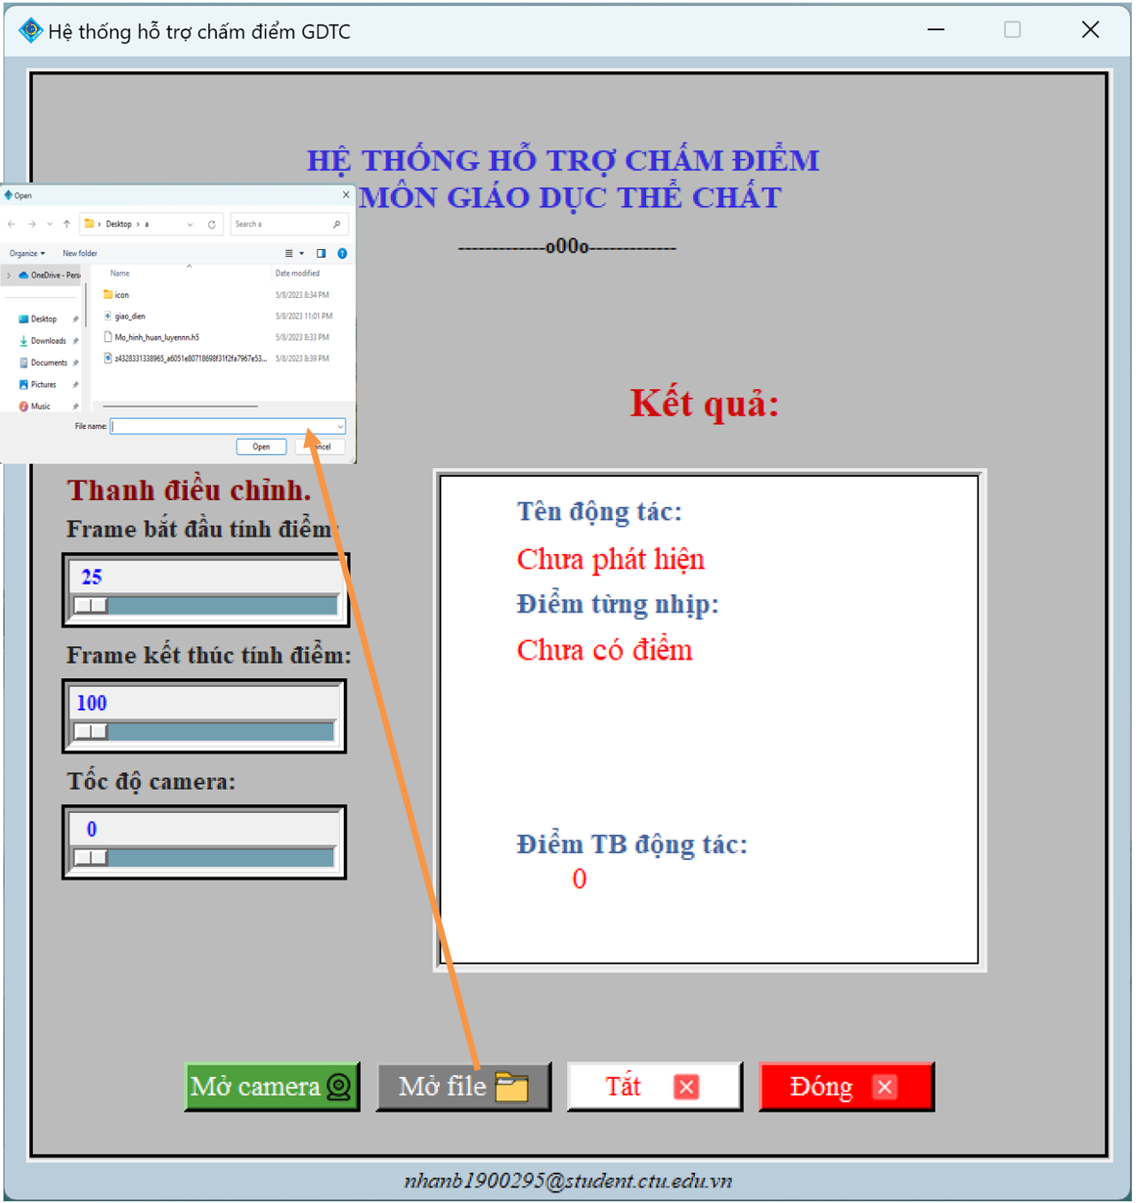

**Hình 3. 2 - Giao diện khi nhấn nút mở file**

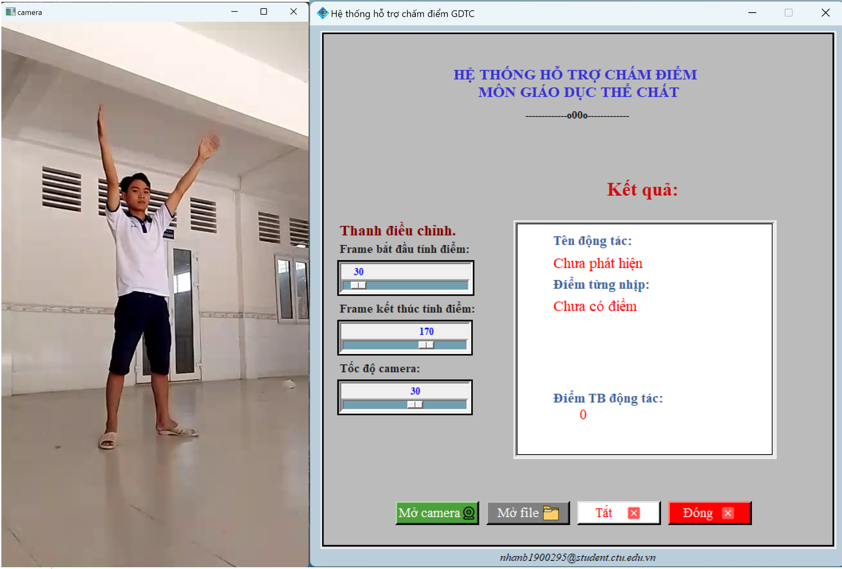

**Hình 3. 3 - Giao diện khi mở file thành công nhưng chưa thực hiện động tác**

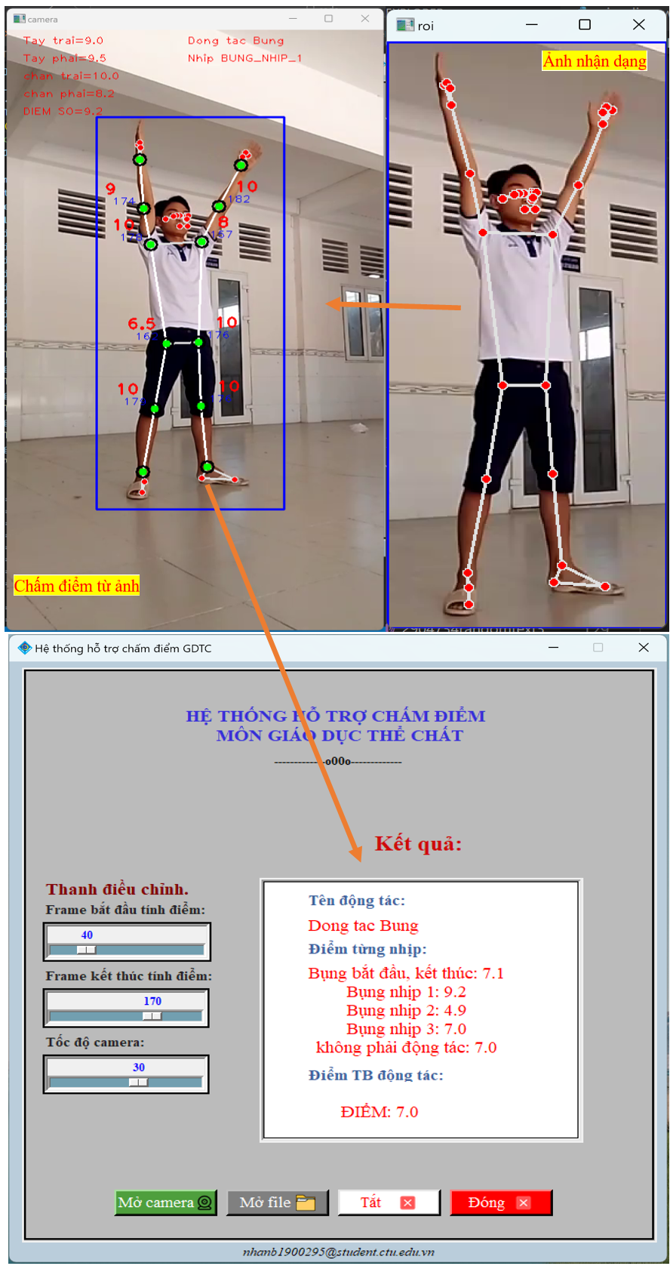

**Hình 3. 4 - Giao diện khi mở file thành công và thực hiện động tác**

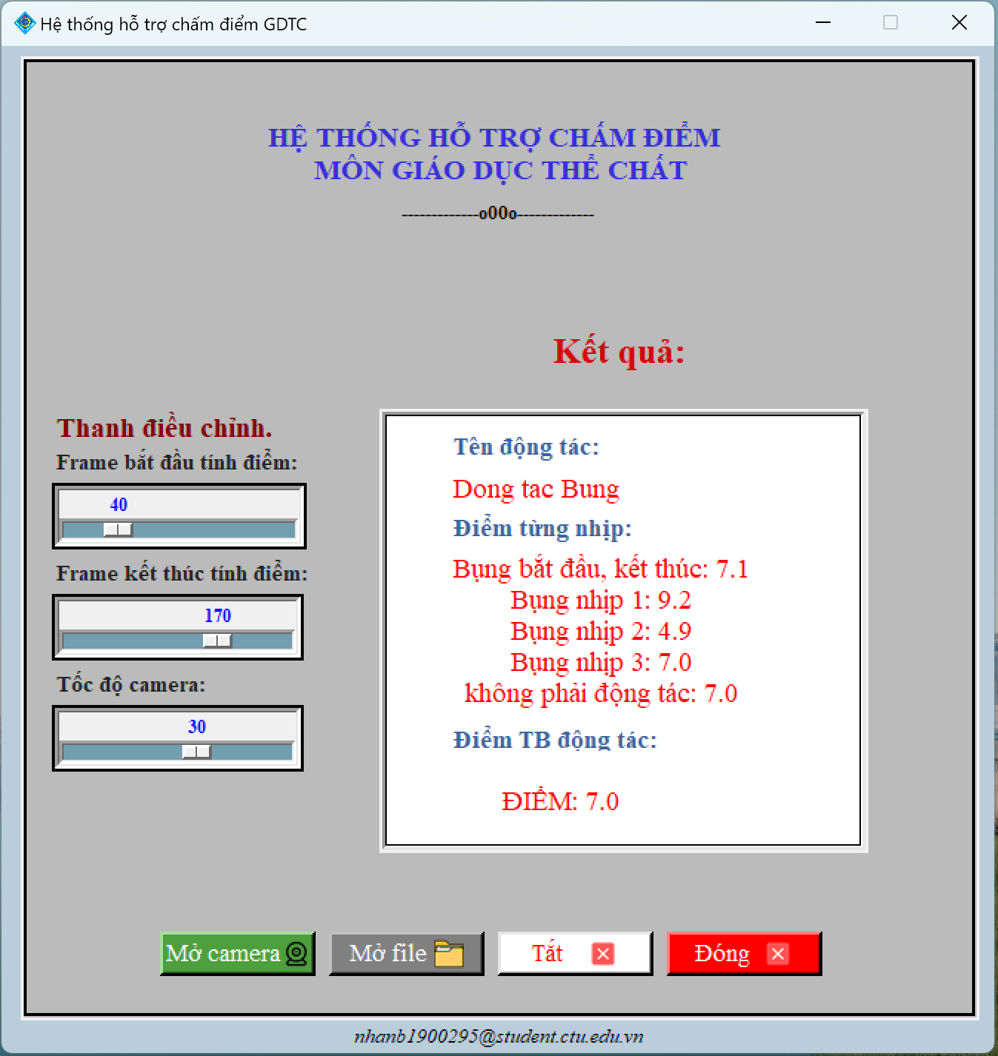

**Hình 3. 5 - Giao diện khi thực hiện nhấn nút tắt khi kết thúc động tác**

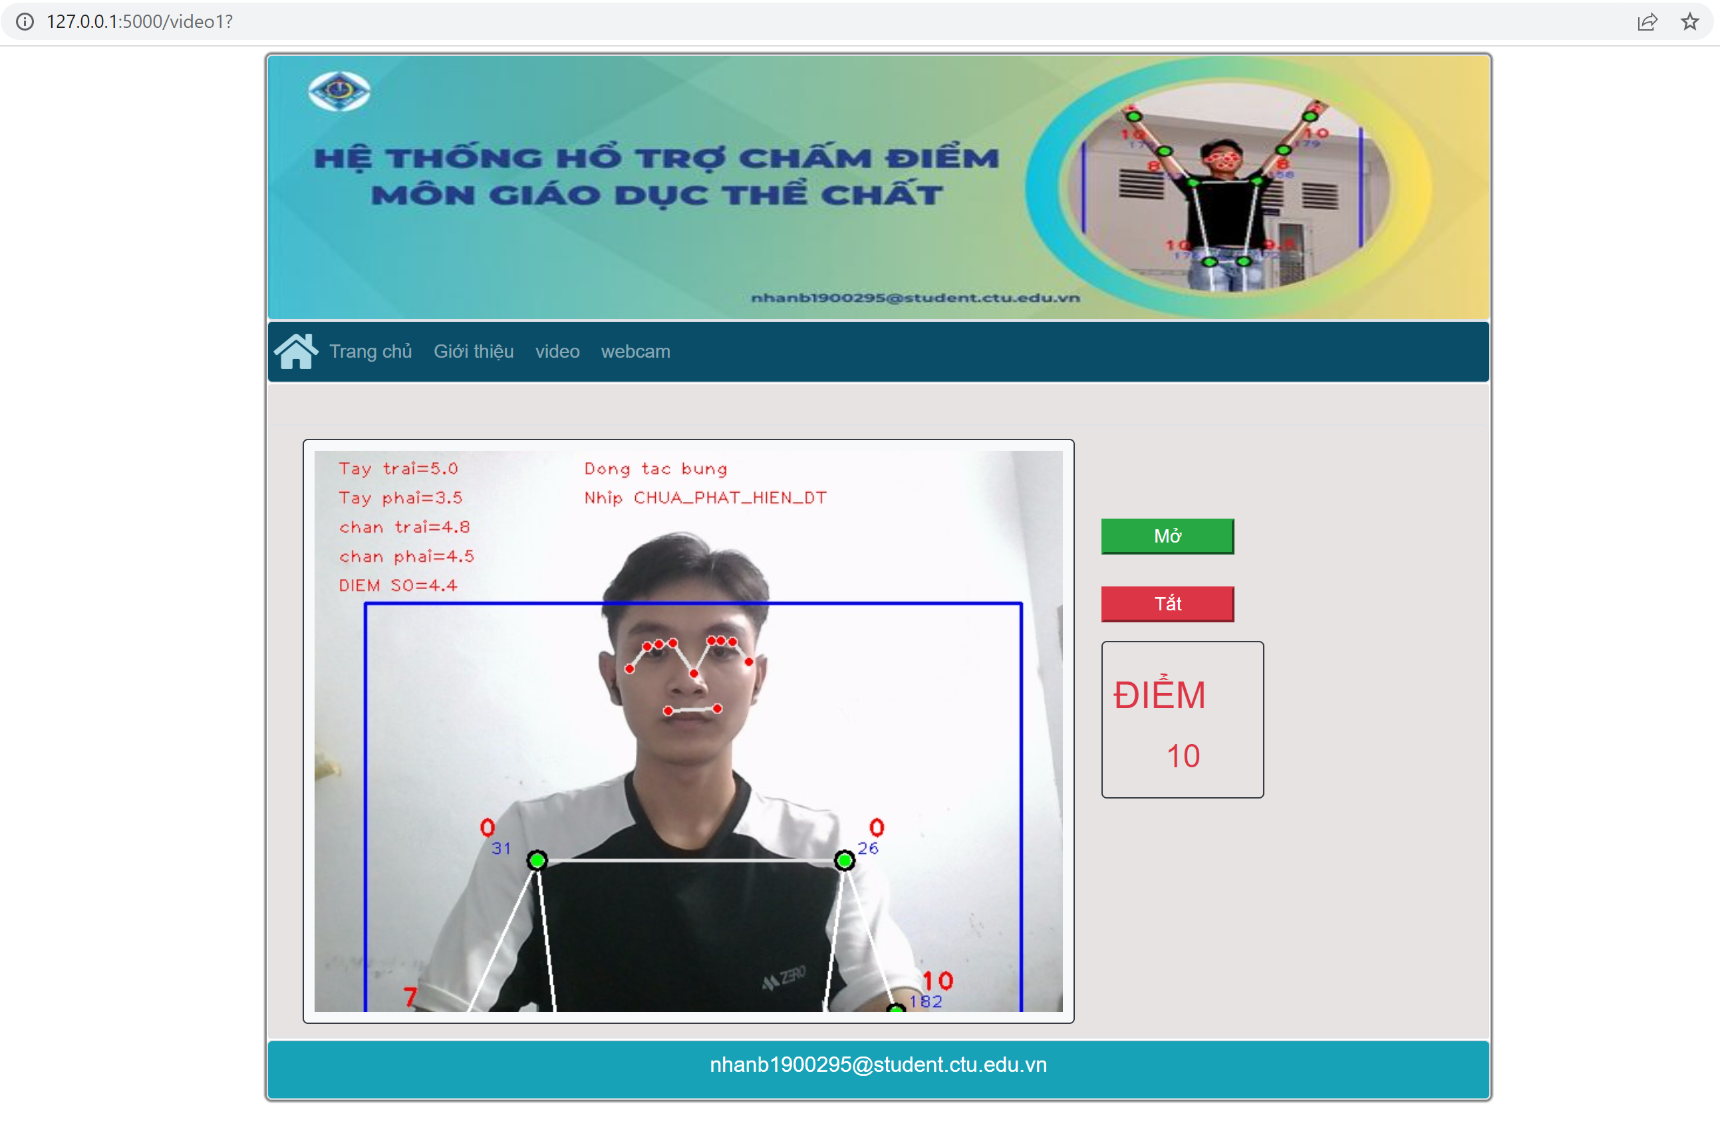

**Hình 3. 6 - Giao diện Website thể hiện trang video**

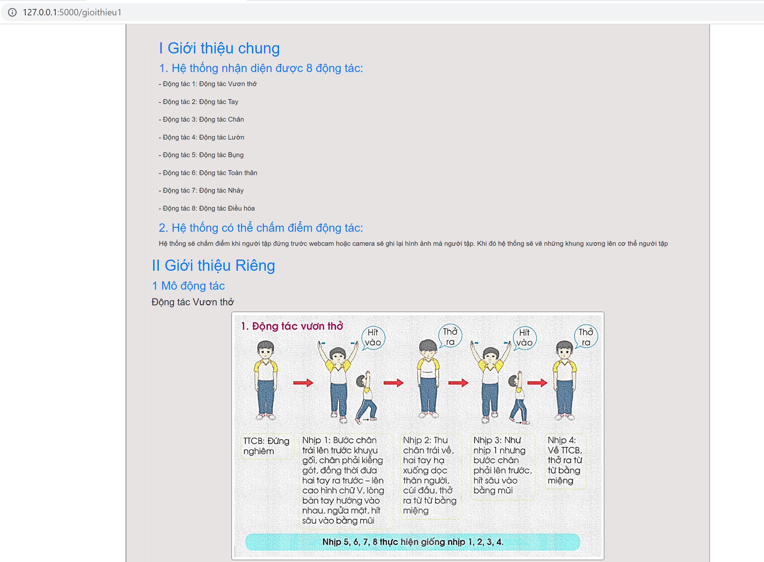

**Hình 3. 7 - Giao diện Website thể hiện trang giới thiệu**

# PHẦN KẾT LUẬN

## 1. Kết quả đạt được

Để giải quyết bài toán Hỗ trợ giảng dạy môn Giáo dục thể chất với việc sử dụng trí tuệ nhân tạo, tôi đã thực hiện cài đặt và lựa chọn mô hình máy học. Ở đây, bài toán đã được xử lý với thị giác máy tính. Cụ thể là vận dụng Human Pose Estimation (HPE) để đề xuất giải thuật tính điểm cho từng động tác của bài giáo dục thể chất. Những đóng góp chính của luận văn này là:

* Xây dựng được ứng dụng Hỗ trợ giảng dạy môn Giáo dục thể chất sử dụng Trí tuệ nhân tạo với các chức năng cơ bản:
* Thu thập bộ dữ liệu ảnh với 08 động tác của Giáo dục thể chất 3 – Sách học sinh – Bộ sách giáo khoa Chân trời sáng tạo, bao gồm: động tác vươn thở, động tác tay, động tác chân, động tác lườn, động tác bụng, động tác toàn thân, động tác nhảy và động tác điều hòa;
* Xây dựng 08 mô hình phân lớp cho từng động tác;
* Tận dụng được mô hình Human Pose Estimation để xác định và phân biệt các khớp của cơ thể người (liên kết giữa các keypoint) cho việc tính điểm.
* Đề xuất một giải thuật để tính toán điểm số dựa trên thông tin của các khớp xương người được thu thập từ ảnh;
* Kết hợp được **Google Asisstant** để vận hành hệ thống;
* Xây dựng được giao diện người dùng trên nền tảng ứng dụng và Website.

## 2. Hướng phát triển

* Hiện tại, đề xuất của chúng tôi chỉ thực hiện trên ảnh 2D được thu nhận từ Camera thông thường nên một số khuyết điểm có thể được cải tiến: (1) tính điểm với nhiều góc nhìn khác nhau, (2) sử dụng nhiều camera để có góc nhìn rộng (xây dựng một hệ thống quan sát đa chiều);
* Sử dụng Regression Model để dự đoán điểm số dựa trên thông tin của ảnh;
* Cải thiện Model với việc chia nhỏ từng khu vực của động tác: nhận diện động tác, nhận diện tay trái tay phải, chân trái chân phải;
* Phát triển trên nhiều nền tảng Android, ứng dụng;
* Xây dựng thêm cơ sở dữ liệu;
* Xây dựng nhiều bài tập động tác khác.

# TÀI LIỆU THAM KHẢO

1. ABU-JAMIE, Tanseem N.; ABU-NASER, Samy S. Classification of Sign-Language Using MobileNet-Deep Learning. 2022.
2. AKEFELDT, Arne; ÅKEFELDT, B.; GILLBERG, Christopher. Voice, speech and language characteristics of children with Prader‐Willi syndrome. *Journal of Intellectual Disability Research*, 1997, 41.4: 302-311.
3. Brynjolfsson, E., & McAfee, A., in The business of artificial intelligence, Harvard Business Review, 2017, pp. 1-20.
4. C. M. Bishop, Pattern Recognition and Machine Learning (Information Science and Statistics), Springer, 2006.
5. DO, Thanh-Nghi, et al. Stacking of SVMs for classifying intangible cultural heritage images. In: *Advanced Computational Methods for Knowledge Engineering: Proceedings of the 6th International Conference on Computer Science, Applied Mathematics and Applications, ICCSAMA 2019 6*. Springer International Publishing, 2020. p. 186-196.
6. DEWANGAN, Rajeshwar Kumar; CHOUHAN, Yamini. A Review on Object Detection using Open CV Method. *International Research Journal of Engineering and Technology (IRJET)*, 2020, 7.09: 3859-3861.
7. Đỗ Thanh Nghị, Phạm Nguyên Khang, Giáo trình nguyên lý máy học, Đại học Cần Thơ, Cần Thơ, 2012.
8. Ian Goodfellow, Yoshua Bengio, Aaron Courville, in Deep Learning, The MIT Press, 2016, p. 9.
9. Jordan, M. I., & Mitchell, T. M. , in Machine learning: Trends, perspectives, and prospects, Science, 2015, p. 255–260.
10. KIM, Jong-Wook, et al. Human Pose Estimation Using MediaPipe Pose and Optimization Method Based on a Humanoid Model. *Applied Sciences*, 2023, 13.4: 2700.
11. KRAMER, Oliver; KRAMER, Oliver. K-nearest neighbors. *Dimensionality reduction with unsupervised nearest neighbors*, 2013, 13-23.
12. LECUN, Yann, et al. LeNet-5, convolutional neural networks. *URL: http://yann. lecun. com/exdb/lenet*, 2015, 20.5: 14.
13. LÊ, Viết Tuấn. Nhận diện hành động của người trong video. 2012.
14. MOORE, Alan D. *Python GUI Programming with Tkinter: Develop responsive and powerful GUI applications with Tkinter*. Packt Publishing Ltd, 2018.
15. NGHỊ, Đỗ Thanh; KHANG, Phạm Nguyên. Nhận Dạng Ký Tự Số Viết TAY Bằng Giải Thuật Máy Học. *Tạp chí Khoa học Trường Đại học Cần Thơ*, 2013, 27: 64-71.
16. PAL, Mahesh; MATHER, Paul M. Support vector machines for classification in remote sensing. *International journal of remote sensing*, 2005, 26.5: 1007-1011.
17. Russell, S. J., & Norvig, P., Artificial intelligence: A modern approach (4th ed), Pearson, 2021.
18. Singh, Amritanshu Kumar, Vedant Arvind Kumbhare, and K. Arthi. "Real-time human pose detection and recognition using MediaPipe." In Soft Computing and Signal Processing: Proceedings of 4th ICSCSP 2021, pp. 145-154. Singapore: Springer Nature Singapore, 2022.
19. SHARMA, Abhishek, et al. Surya Namaskar: Real-Time Advanced Yoga Pose Recognition And Correction For Smart Healthcare. arXiv preprint arXiv:2209.02492, 2022.
20. Trâm, Võ Huỳnh; Nghị, Đỗ Thanh; Khang, Phạm Nguyên. Phân Loại Dấu Vân Tay Với Rừng Ngẫu Nhiên Xiên Phân Và Phương Pháp Biểu Diễn Đặc Trưng Không Đổi. *Tạp chí Khoa học Trường Đại học Cần Thơ*, 2010, 15a: 253-262.
21. VERGROESEN, Pieter-Paul A., et al. Intradiscal pressure depends on recent loading and correlates with disc height and compressive stiffness. European Spine Journal, 2014, 23: 2359-2368.
22. VU, Phuong Lien; Tran, Thi Hoa; Vu, Thi Hong Hanh. Teaching Reading Subjects by Kolb's Model for Experiential Learning to Develop the Capacity of Elementary Students Meet Education Program 2018. *VNU Journal of Science: Education Research*, 2022, 38.3.
23. Yann LeCun Leon Bottou Yoshua Bengio and Patrick Haffner (1998), Gradient Based Learning Applied to Document Recognition.
24. ZHANG, Chuan-Wei, et al. Pedestrian detection based on improved LeNet-5 convolutional neural network. *Journal of Algorithms & Computational Technology*, 2019, 13: 1748302619873601.
25. ZHOU, Chunting, et al. A C-LSTM neural network for text classification. *arXiv preprint arXiv:1511.08630*, 2015.
26. ZHANG, Dong; SHAH, Mubarak. Human pose estimation in videos. In: *Proceedings of the IEEE International Conference on Computer Vision*. 2015. p. 2012-2020.
27. Jayanth Balaji, D.S.Harish RamBinoy, B.Nair, "Applicability of Deep Learning Models for Stock Price Forecasting An Empirical Study on BANKEX Data," Procedia Computer Science, vol. 143, pp. 947-953, 2018.